每周学习进展阶段汇报

---CS131 Stanford University 计算机视觉基础课程

汇报人 : 胡小婉

时间段 : 2018年1月29日(周一)至2018年2月4日(周日)

Lecture #9: Image Resizing and Segmentation

1. Seam Carving 5

1.1 基本原理 5

1.2 确定可移除裂缝 5

1.3 Object Removal(物体移除) 5

1.4 Forward Energy 6

Tip1: Numpy.insert: 7

Tip2: Numpy.delete 7

Tip3: Numpy.append 8

2. hw4剩余作业题 8

2.1 Image Enlarging 9

2.1.1 Enlarge naive 9

2.1.2 find_seams 10

2.2 Enlarge 11

2.3 Other experiments on the image 13

2.4 Faster reduce 13

2.5 Reducing and enlarging on another image 14

2.6 Forward Energy 15

Lecture 10: Semantic Segmentation and Clustering

1. Clustering Algorithms(聚类算法) 17

1.1 k-means(K均值聚类算法) 17

1.1.1 算法原理 17

1.1.2 具体实现 18

Tip1 : numpy.random.multivariate_normal 19

Tip2 : Numpy.concatenate 20

2 Hierarchical Agglomerative Clustering (HAC)分层凝聚聚类 21

2.1 算法原理 21

2.2 基本步骤 21

3. Pixel-Level Features(像素级特征) 22

3.1 Color Features 23

3.2 Color and Position Features 24

3.2.1 基本原理 24

3.2.2 特征归一化 24

4. Quantitative Evaluation (定量评估) 24

4.1 准确率(accuracy) 25

4.2 精确率(precision) 25

4.3 召回率(recall) 25

4.4 F1-Measure 25

5. 作业(hw5) 26

5.1 K-means 26

5.2 HAC 27

5.3 Pixel-Level Features 28

5.3.1 Color Features 28

5.3.2 Color and Position Features 28

5.3.3 Implement Your Own Feature 29

5.4 Quantitative Evaluation(定量评估) 30

5.4.1 准确率评估: 30

5.4.2 对图片集进行聚类分割(前/背景分离) 31

Tip1: utils.py的一些函数 32

1. 图片加载函数 32

2. 分割计算函数 33

3. np.rint(a) : 33

Tip2 : Python中标准库OS 34

Tips3 : scipy.spatial.distance -- squareform, pdist 35

Tips4 : ☆ 实用网址Mark 35

Lecture #11: OBJECT RECOGNITION

Lecture 12: Face Recognition & Dimensionality Reduction

Lecture 13: Face Recognition and LDA

1. Mean-Shift(均值偏移) 36

1.1 基本原理 36

1.1.1 概念 36

1.1.2 Kernel Density Estimation（核密度估计） 37

1.1.3 爬山算法 38

1.2 算法步骤 38

2. Object recognition 39

2.1 K-nearest neighbors(KNN) 39

2.1.1 算法原理 39

2.1.2 算法步骤 39

2.1.3 算法的优缺点 40

2.1.4 Problems with k-nearest neighbors 40

2.1.5 交叉验证 41

2.2 A simple Object Recognition pipeline 42

2.3 Singular Value Decomposition(SVD) 42

2.4 Principal Component Analysis(PCA) 44

2.4.1 算法原理 44

2.4.2 算法步骤 46

3. Linear Discriminant Analysis(LDA) 47

3.1 Introduction to Facial Recognition 47

3.2 The Eigenfaces Algorithm 48

3.2.1 Key Ideas and Assumptions 48

3.2.2 Training Algorithm 48

3.2.3 Testing Algorithm 49

3.3 LDA 49

3.3.1 PCA vs. LDA 49

3.3.2 Mathematical Formulation of LDA with 2 Variables 49

3.3.3 LDA with N Variables and C Classes 51

3.3.4 Mathematical Formulation 52

Tip : Fisherfaces -- 参考论文 53

4. hw6(作业题) 53

4.1 Image Compression 53

4.2 Face Dataset 55

Tip:np.random.shuffle(idxs) 56

4.3 k-Nearest Neighbor 56

4.3.1 计算欧氏距离并标签分类 56

4.3.2 Cross-Validation(交叉验证) 57

Tips: numpy.array_split 58

4.4 PCA 59

4.4.1 特征分解 59

4.4.2 Singular Value Decomposition 59

4.4.3 Dimensionality Reduction 60

4.4.4 Visualizing Eigenfaces(可视化特征脸) 61

4.4.5 Reconstruction error and captured variance 62

4.2 Fisherface: Linear Discriminant Analysis 62

4.2.1 Dimensionality Reduction via PCA 62

4.2.2 Scatter matrices 63

4.2.3 Solving generalized Eigenvalue problem 63

Tip1: scipy.linalg.eig 64

Tip2: np.unique(y) 65

4.2.4 kNN with LDA 65

一些说明 66

**Lecture #9: Image Resizing and Segmentation**

# 1. Seam Carving

## 1.1 基本原理

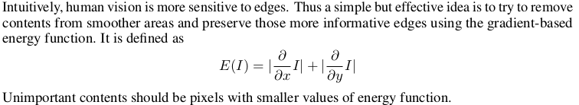

## 1.2 确定可移除裂缝

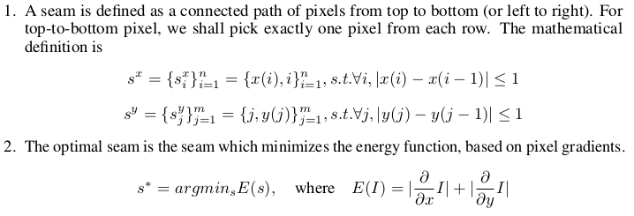

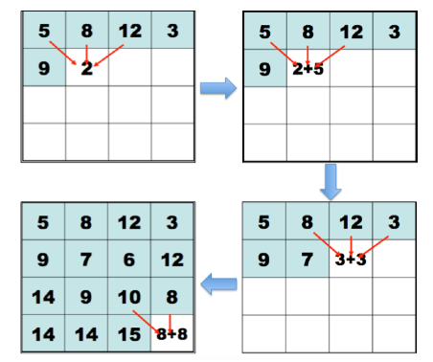 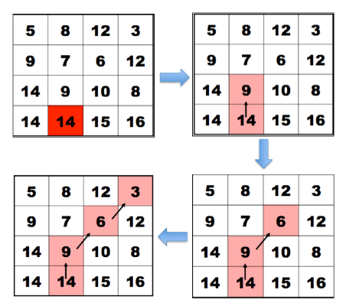

## 1.3 Object Removal(物体移除)

By allowing users to specify which areas of the image to give high or low energy, we can use seam

carving to specifically preserve or remove certain objects. The algorithm will then choose seams

specifically so that they go through the given object (in green below).

通过给定物体高能量或者低能量来移除某个指定物体

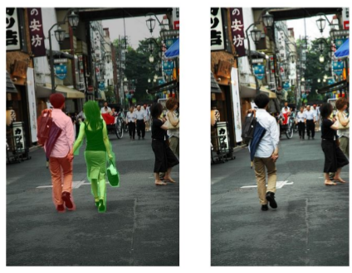

## 1.4 Forward Energy

当我们缝合雕刻时，我们将移除最低能量的像素，并保留最高能量的像素。 当我们这样做时，图像的平均能量增加，这可能导致伪影和锯齿状的边缘。 避免这个问题的一个方法是专注于去除将最少能量插入图像的接缝。 在前向能量中，我们的原始累积成本矩阵被修改，加上相应的新邻居的前向能量

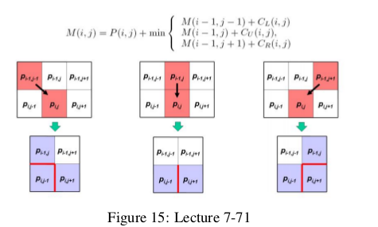





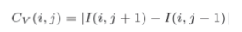

### Tip1: Numpy.insert:

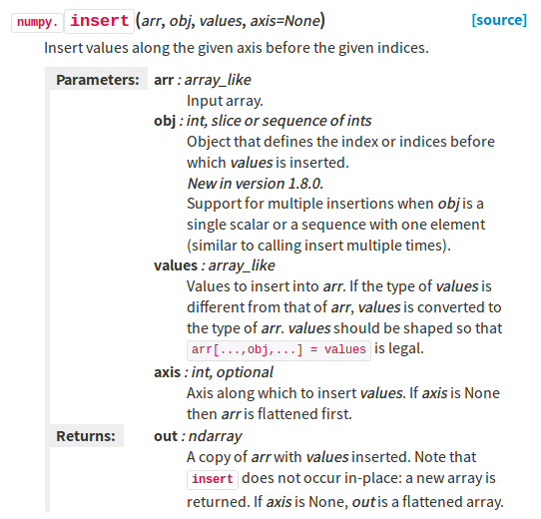

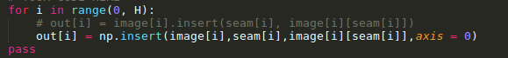

### Tip2: Numpy.delete

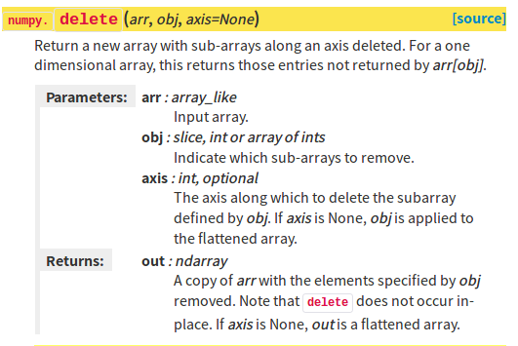

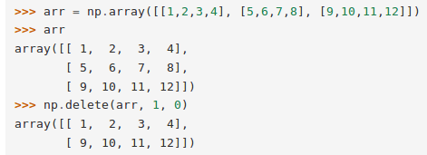

### Tip3: Numpy.append

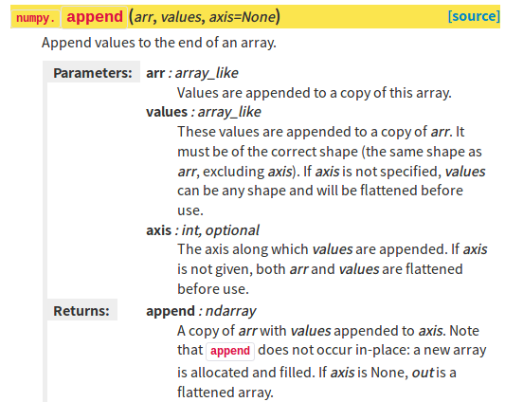

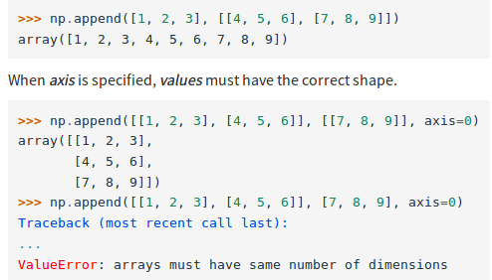

# 2. hw4剩余作业题

## 2.1 Image Enlarging

### 2.1.1 Enlarge naive

作业要求:

We now want to tackle the reverse problem of enlarging an image.

One naive way to approach the problem would be to duplicate the optimal seam iteratively until we reach the desired size.

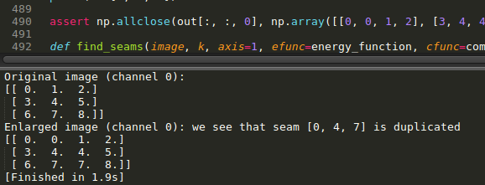

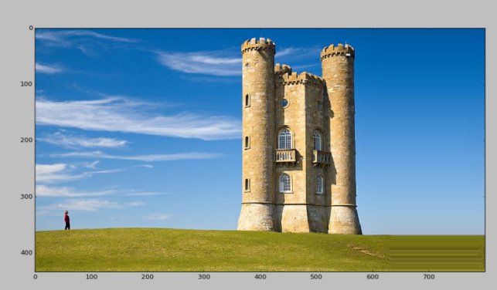

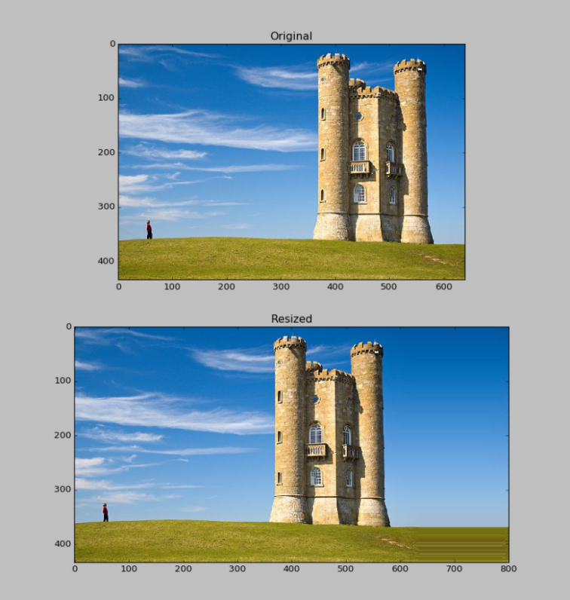

### 2.1.2 find_seams

enlarge_naive的问题在于同一个接缝会一次又一次地被选中，所以这个低能量接缝将是唯一被复制的接缝。

另一种获得k个不同接缝的方法是应用我们在函数reduce中使用的过程，并跟踪我们逐渐删除的接缝。 函数find_seams（image，k）将迭代地找到最前面的k个接缝。

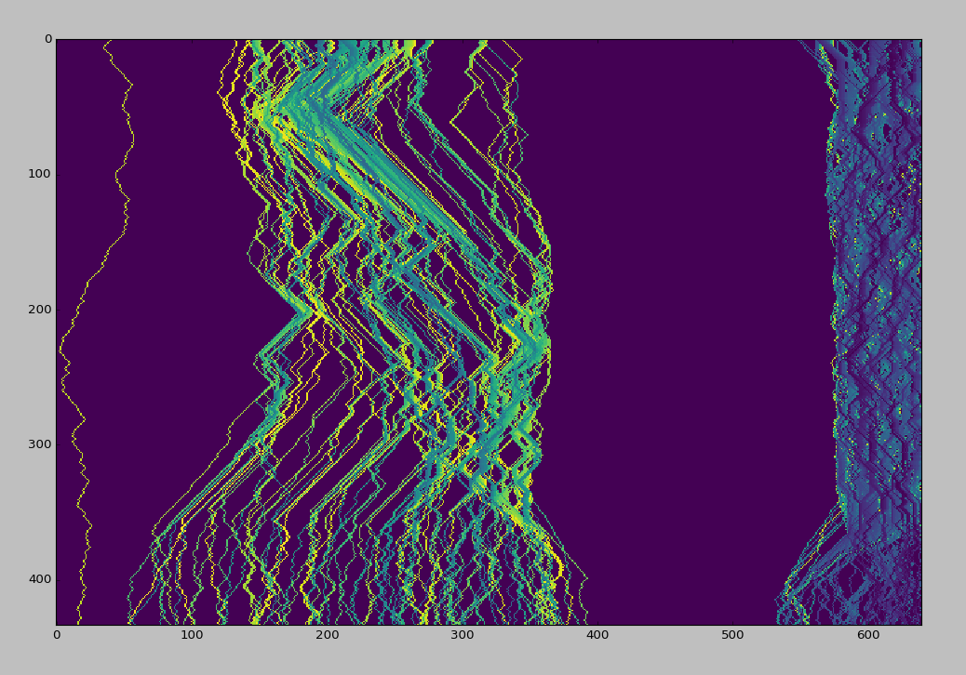

我们可以看到发现的所有接缝是不同的，他们避开了城堡和人。

我们可以提到的一个问题是，我们不能放大超过我们可以减少的。 由于我们的过程，最大的放大是图像W的宽度，因为我们首先需要在图像中找到W个不同的接缝。

我们可以看到这个图像的一个效果就是城堡右边的蓝天只能放大x2。 这个地区的煤层浓度很高。我们也可以注意到城堡右边的接缝是蓝色的，这意味着它们的价值很低，在选择过程中被优先移除

按作业要求,用另一种方法放大或者缩小图像,即按能量大小对选择裂缝进行排序,并赋值对应的索引号,从低到高依次删除或者复制裂缝来对图像进行放缩.

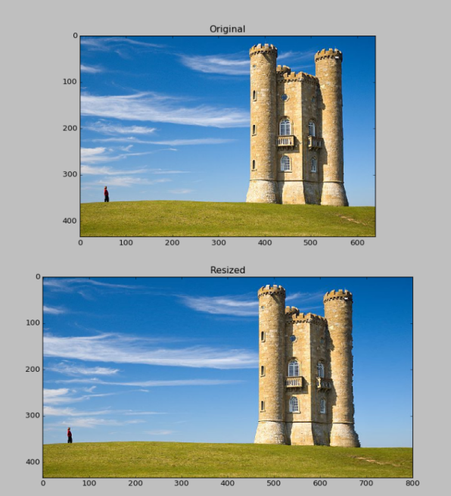

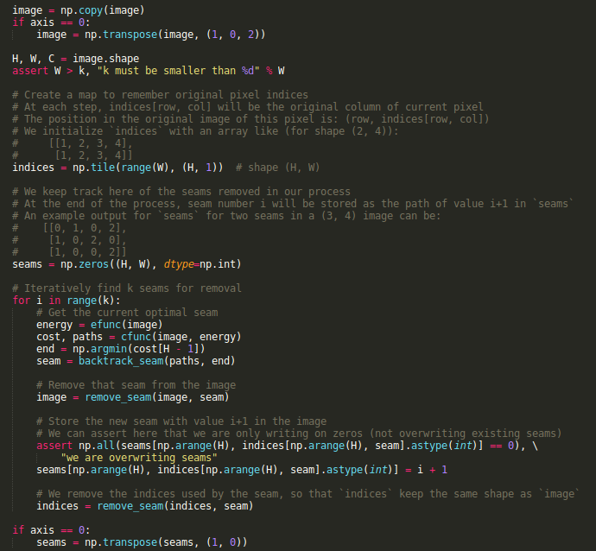

## 2.2 Enlarge

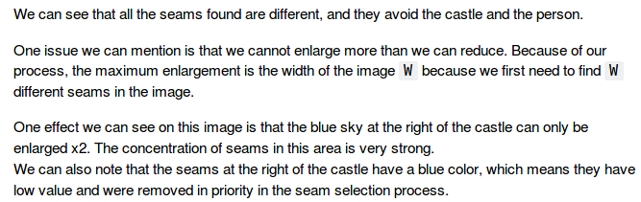

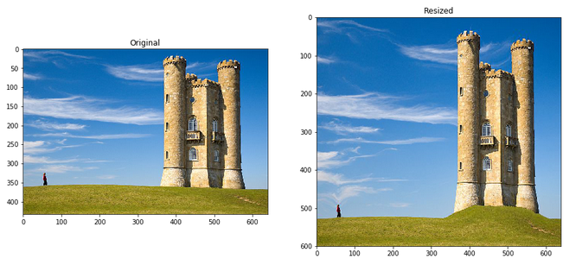

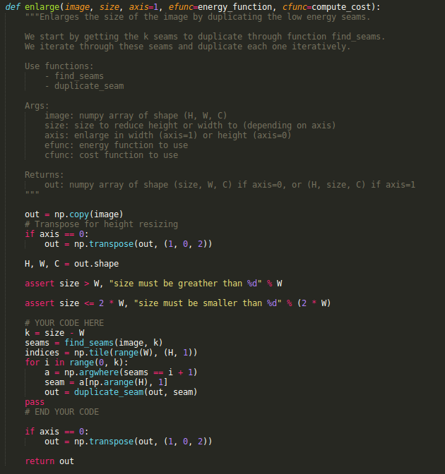

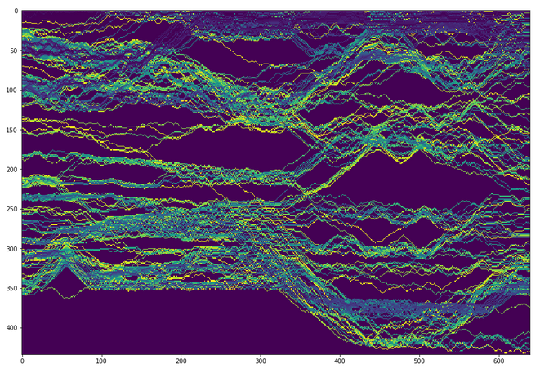

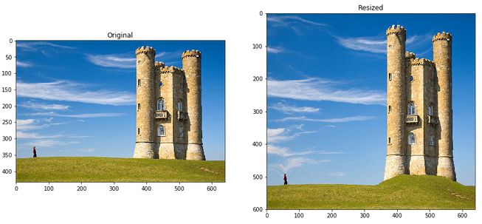

## 2.3 Other experiments on the image

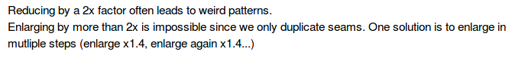

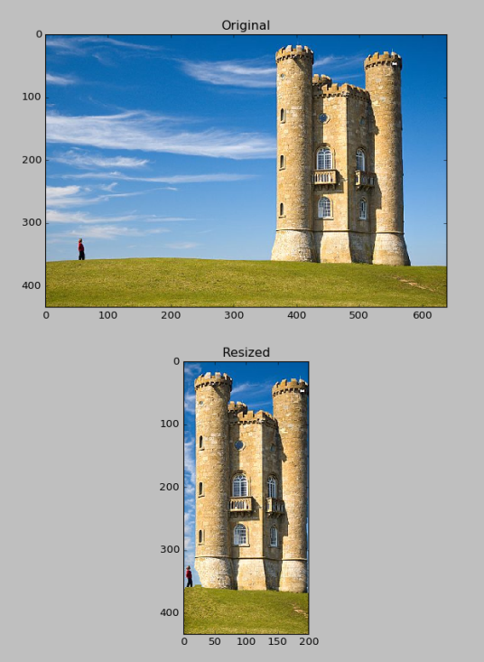

## 2.4 Faster reduce

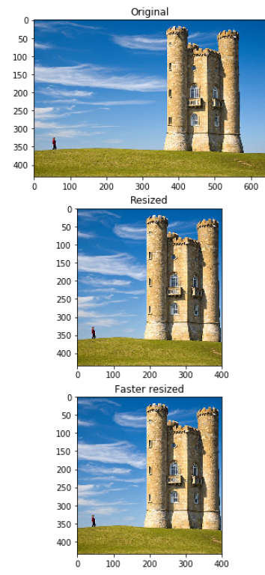

## 2.5 Reducing and enlarging on another image

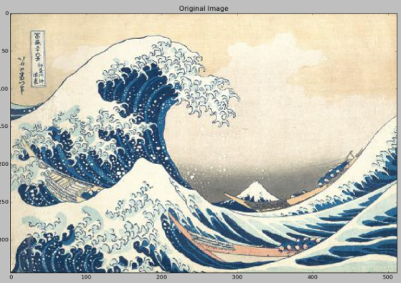 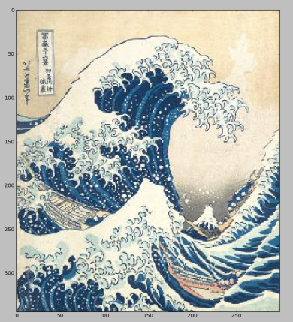

原图 缩小

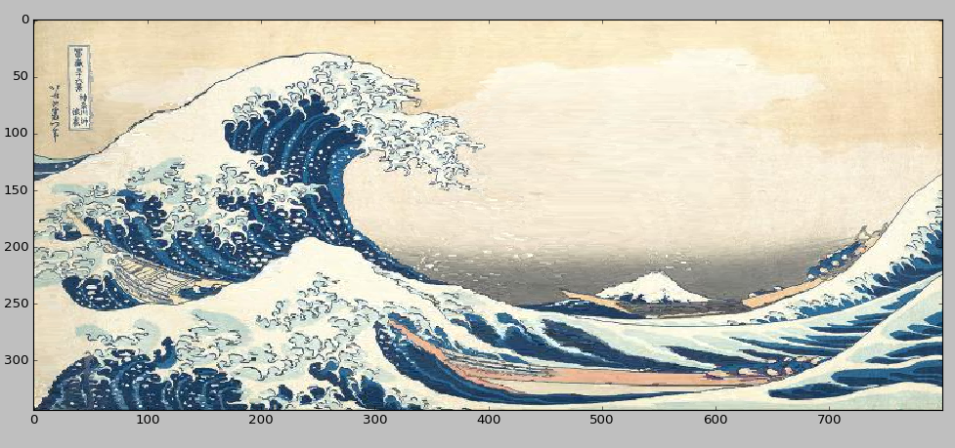 放大

找到按顺序排列的裂缝并进行图片放缩

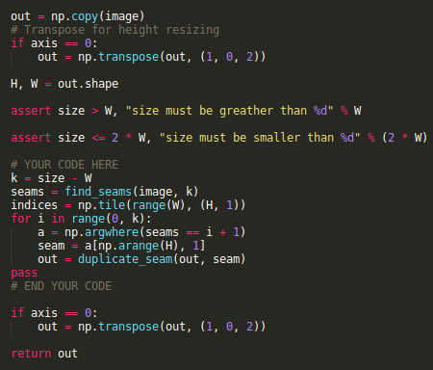

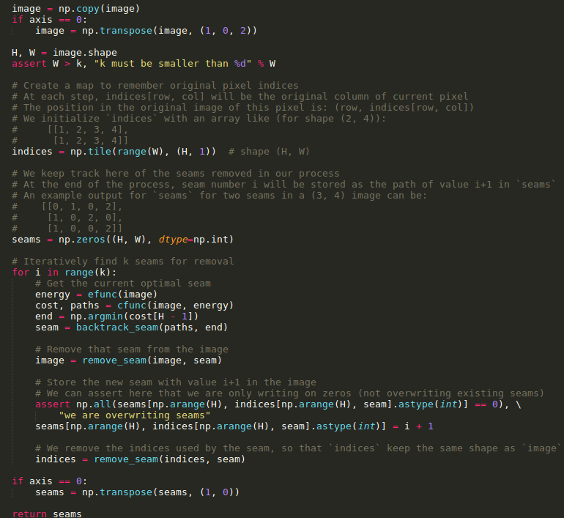

## 2.6 Forward Energy

计算前向能量(Forward Energy)

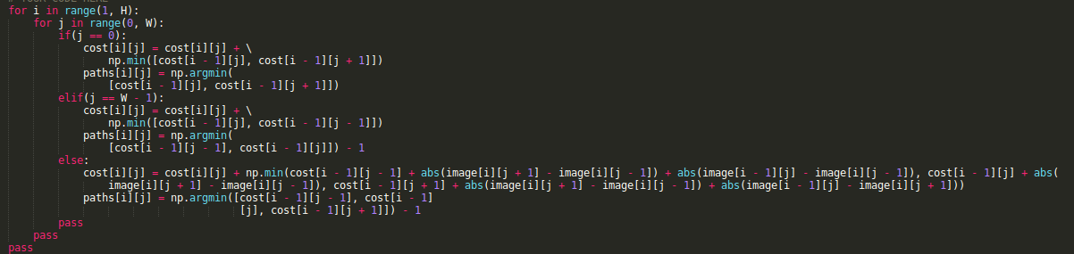

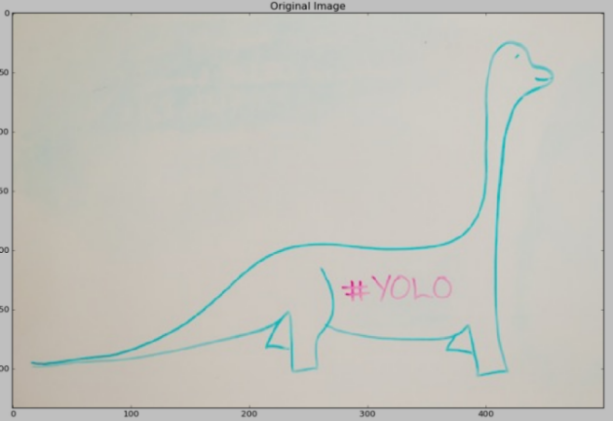宽度

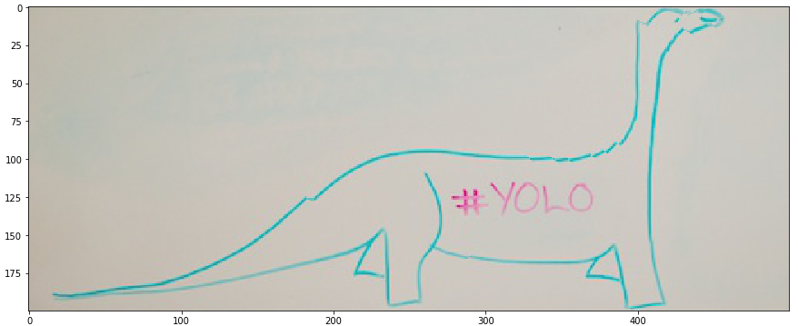高度

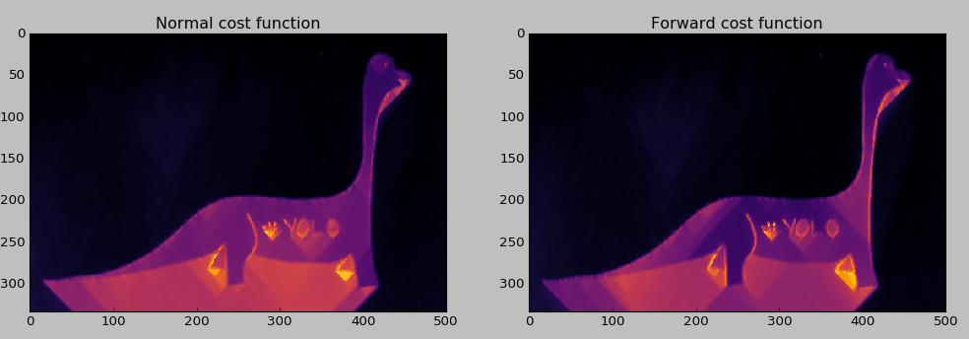

Backward Energy && Forward Energy

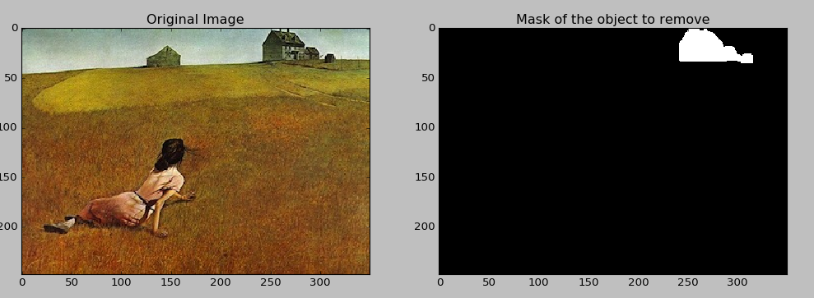

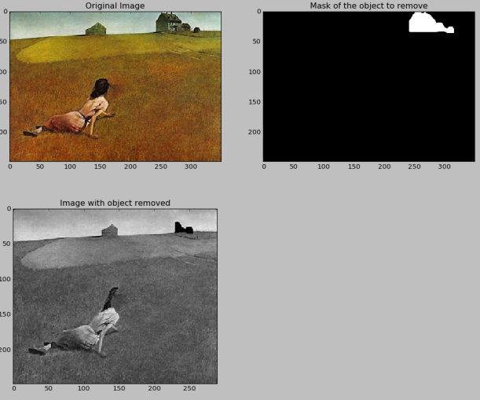

移除物体

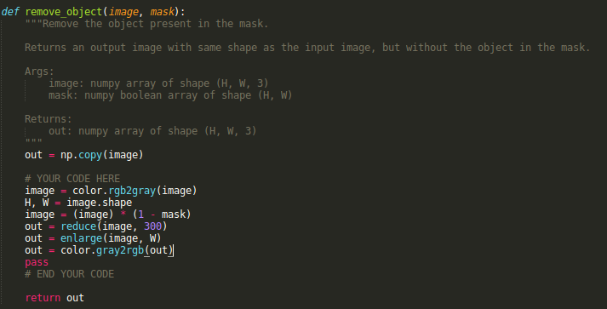

**Lecture 10: Semantic Segmentation and Clustering**

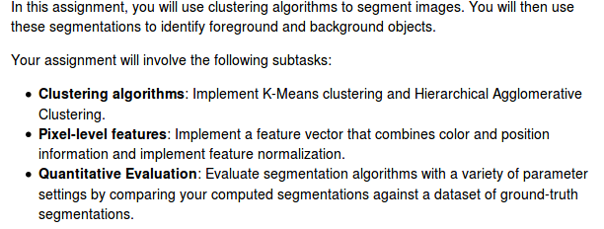

# 1. Clustering Algorithms(聚类算法)

## 1.1 k-means(K均值聚类算法)

### 1.1.1 算法原理

Another algorithm is k-means clustering. It identifies a fixed number of cluster "centers" as repre-sentatives of their clusters, and labels each point according to the center it is closest to. A majordifference between k-means and agglomerative clustering is that k-means requires the input of atarget number of clusters to run the algorithm.

k-means是一种非常常见的聚类算法，在处理聚类任务中经常使用。k-means算法是一种原型聚类算法。何为原型聚类呢？算法首先对原型进行初始化，然后对原型进行迭代更新求解，采用不同的原型表示、不同的求解方式，将产生不同的求解方式。

k-means聚类算法又叫k均值聚类算法。对于样本集。"k均值"（k-means）算法就是针对聚类划分最小化平方误差：

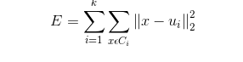

其中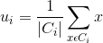是簇Ci的均值向量。从上述公式中可以看出，该公式刻画了簇内样本围绕簇均值向量的紧密程度，E值越小簇内样本的相似度越高。

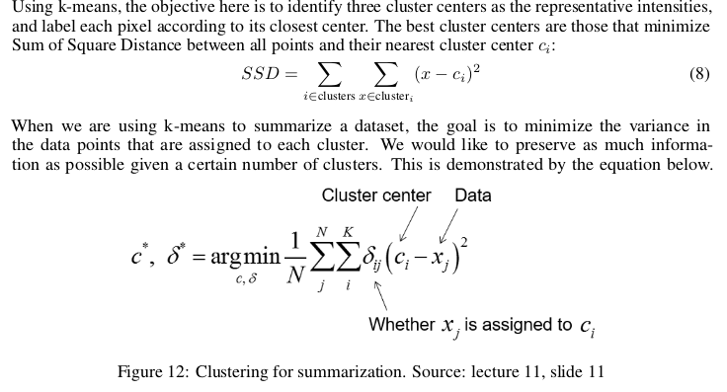

### 1.1.2 具体实现

输入：样本集

过程：

从样本集中随机选择k个样本作为初始向量，即k个初始质心点

对样本集中的每个数据

对于当前数,计算当前数据与k个质心之间的距离

将当前数据加入到距离其最近的簇

对于每个簇，计算其均值，即得到新的k个质心点

util 迭代终止条件满足为止（对于本程序其迭代终止条件为连续两次迭代的均方误差小于0.0001）

输出：簇划分

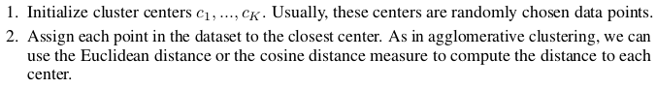

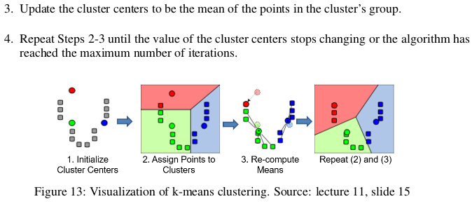

### Tip1 : numpy.random.multivariate_normal

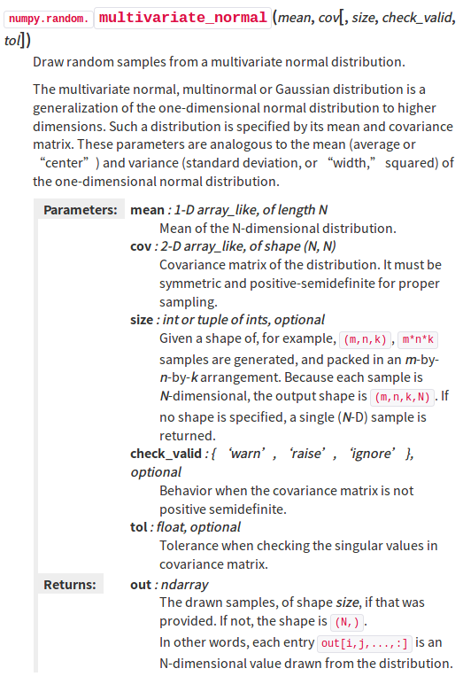

从多元正态分布中抽取随机样本。

多元正态分布，多正态分布或高斯分布是一维正态分布向更高维的推广。这种分布由其均值和协方差矩阵来确定。这些参数类似于一维正态分布的平均值（平均值或“中心”）和方差（标准偏差或“宽度”，平方）。

Mean ：长度为N的1-D array_like

N维分布的均值。

cov：二维阵列状，形状（N，N）

协方差矩阵的分布。它必须是对称和正半定的适当的采样。

size：int或int的元组，可选

给定例如（m，n，k）的形状，生成m * n * k个样本，并且以m乘n乘k排列来打包。因为每个样本都是N维的，所以输出形状是（m，n，k，N）。如果没有指定形状，则返回单个（N-D）样本。

check_valid：{'warn'，'raise'，'ignore'}，可选,协方差矩阵不是正半定的行为。

tol：float，可选,在协方差矩阵中检查奇异值时的容差。

返回：out：ndarray

如果给定，绘制的形状大小的样本。如果不是，形状是（N，）。 换句话说，out [i，j，...，：]中的每个条目都是从分布中绘制的N维值。

Mean:平均值是N维空间中的一个**坐标**，表示样本最有可能产生的位置。这类似于一维或单变量正态分布的钟形曲线的峰值

Con:**协方差**表示两个变量一起变化的水平。从多元正态分布中，我们绘制N维样本，X = [x_1，x_2，... x_N]。协方差矩阵元素C_ {ij}是x_i和x_j的协方差。元素C_ {ii}是x_i的方差（即其“扩展”）。

popular approximations不是指定完整的协方差矩阵，而是包括：

球面协方差（cov是单位矩阵的倍数）

对角线协方差（cov有非负的元素，只在对角线上）

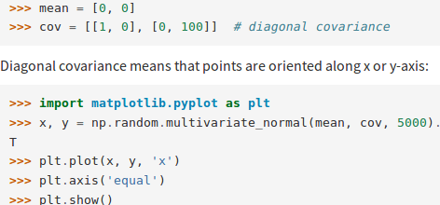 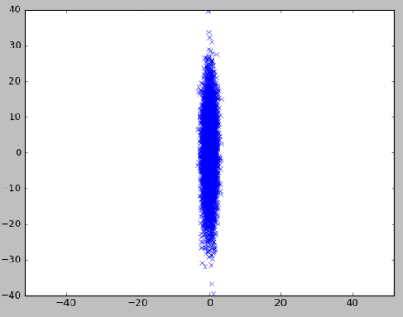

### Tip2 : Numpy.concatenate

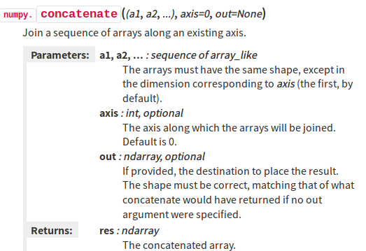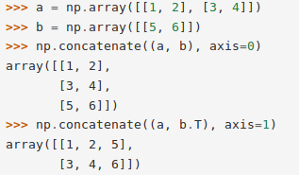

# 2 Hierarchical Agglomerative Clustering (HAC)分层凝聚聚类

## 2.1 算法原理

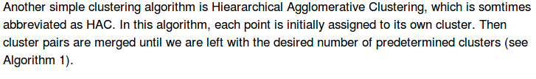

层次凝聚聚类算法（Hierarchical Agglomerative Clustering），简称HAC，其主要思想就是，先把每一个样本点当做一个聚类，然后不断重复的将其中最近的两个聚类合并（就是凝聚的含义），直到满足迭代终止条件。

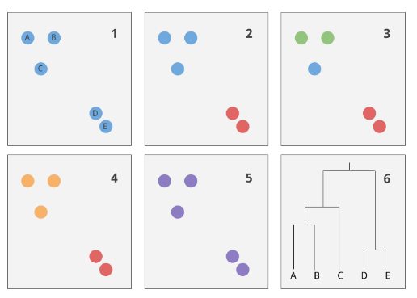

## 2.2 基本步骤

HAC具体实现步骤：

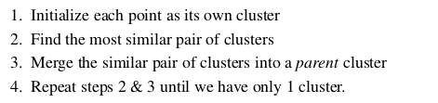

1）将训练样本集中的**每个**数据点都当做一个聚类；

2）计算每两个聚类之间的距离，将距离最近的或最相似的两个聚类进行**合并**；

3）**重复**上述步骤，直到得到的当前聚类数是合并前聚类数的10%，即90%的聚类都被合并了；当然还可以设置其他终止条件，这样设置是为了防止过度合并。

很明显，还是一样的老套路，唯一的新鲜处在于第二步中，如何度量两个聚类间的相似度，关于这个主要有三种定义：

1）单链（Single-link）：不同两个聚类中**离得最近**的两个点之间的距离，即**MIN**；

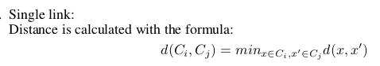

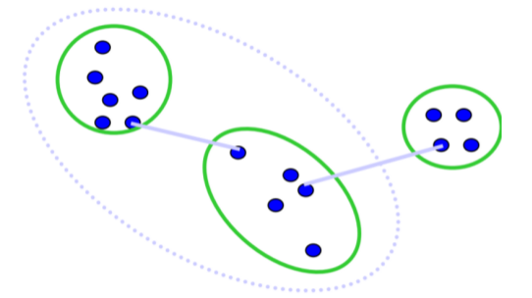

2）全链（Complete-link）：不同两个聚类中**离得最远**的两个点之间的距离，即**MAX**；

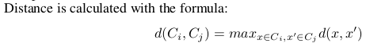

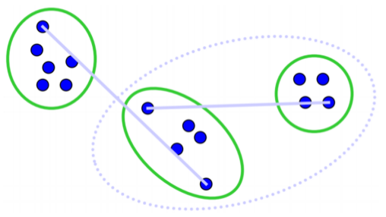

3）平均链（Average-link）：不同两个聚类中所有点对距离的**平均值**，即**AVERAGE**；

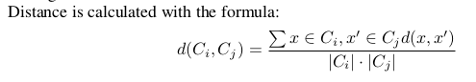

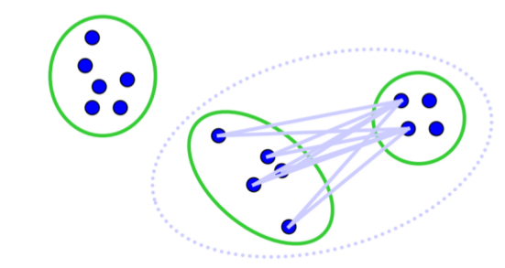

不难发现，其中前两种定义的出发点是那些点集中的特殊点或外点，如噪点；而最后一种定义相对来说就不那么稳定了，所以又有人提出了使用距离的中值，这样可以排除一些个别点的干扰

# 3. Pixel-Level Features(像素级特征)

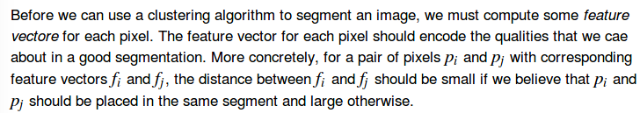

## 3.1 Color Features

提取一幅图片的像素点的颜色特征,即把一个H*W*C的三维矩阵,转换成一个(H*W)*C的二维矩阵,实现图片的颜色分割.

直接每个像素取RGB3个维度的值作为特征向量

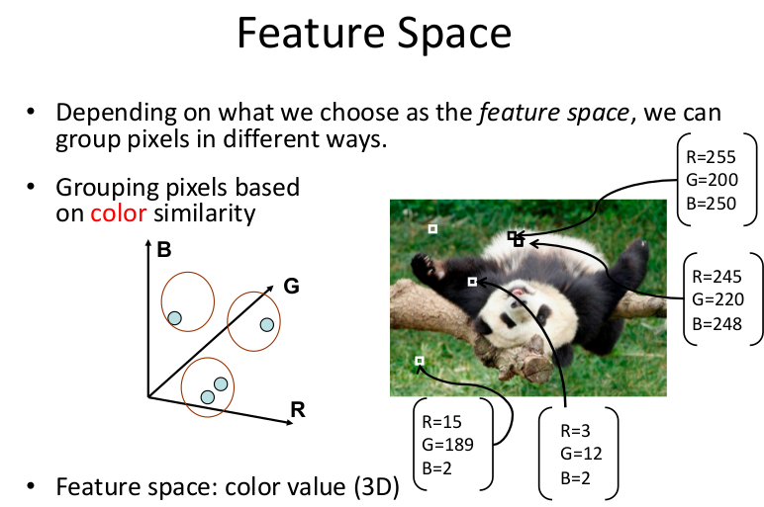

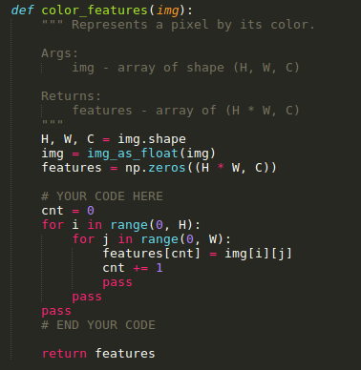

## 3.2 Color and Position Features

### 3.2.1 基本原理

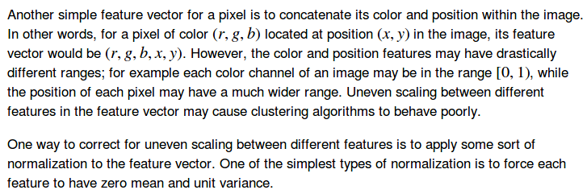

颜色结合位置特征，在Color Features的基础上增加位置信息

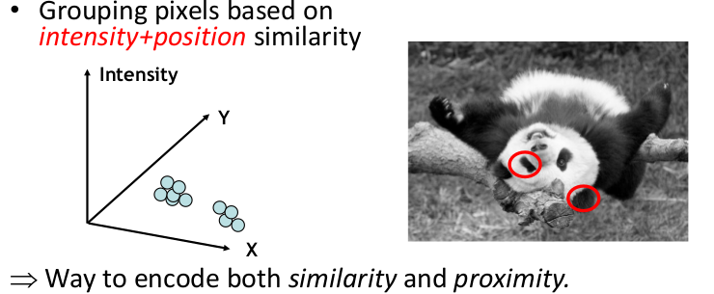

### 3.2.2 特征归一化

零均值单位方差zero mean and unit variance

均值，顾名思义一向量的平均值，matlab中，若是m*n矩阵，则使用mean函数，可以直接计算

方差，定义：u^2 = （(x1-x)^2+(x2-x)^2+....+(xn-x)^2）/n-1 其中x为均值，意义是表示数据的离散程度

方差越大，说明波动较大，也就是越不“平均”

zero mean and unit variance 公式

feature = (fi-x)/u

由于特征各个维度数据范围不同，来源不同，所以为了更好的进行数据分析，所以对特征数量进行标准化

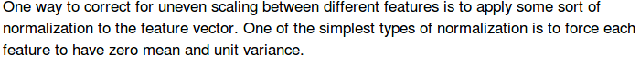

# 4. Quantitative Evaluation (定量评估)

查看图像是获得算法工作效果的好方法，但评估算法的最好方法是对其性能进行定量测量。对于这个项目，我们已经提供了一个猫的图像和地面真实分割的前景（猫）和背景（其他一切）的小数据集。 我们将定量评估这个数据集上的不同分割方法（特征和聚类方法）。

我们可以将分割任务转换为二元分类问题，我们需要将图像中的每个像素分为前景（正）或背景（负）。 给定地面真值标签，分割的准确性为（TP + TN）/（P + N）

Tips: 准确率(Accuracy), 精确率(Precision), 召回率(Recall)和F1-Measure

机器学习(ML),自然语言处理(NLP),信息检索(IR)等领域,评估(Evaluation)是一个必要的 工作,而其评价指标往往有如下几点:准确率(Accuracy),精确率(Precision),召回率(Recall)和F1-Measure

## 4.1 准确率(accuracy)

准确率(accuracy),其定义是: 对于给定的测试数据集，分类器正确分类的样本数与总样本数之比。也就是损失函数是0-1损失时测试数据集上的准确率

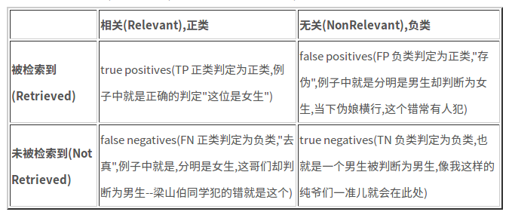

## 4.2 精确率(precision)

公式是P = \frac{TP}{TP+FP},它计算的是所有"正确被检索的item(TP)"占所有"实际被检索到的(TP+FP)"的比例.

## 4.3 召回率(recall)

公式是R = \frac{TP}{TP+FN},它计算的是所有"正确被检索的item(TP)"占所有"应该检索到的item(TP+FN)"的比例

## 4.4 F1-Measure

F1值就是精确值和召回率的调和均值,也就是

\frac{2}{F_1} = \frac{1}{P} + \frac{1}{R}

调整下也就是

F_1 = \frac{2PR}{P+R} = \frac{2TP}{2TP + FP + FN}

需要说明的是,有人列了这样个公式

F_a = \frac{(a^2 + 1 )PR}{a^2(P+R)}

将F-measure一般化.

F1-measure认为精确率和召回率的权重是一样的,但有些场景下,我们可能认为精确率会更加重要,调整参数a,使用Fa-measure可以帮助我们更好的evaluate结果.

# 5. 作业(hw5)

**基本任务**

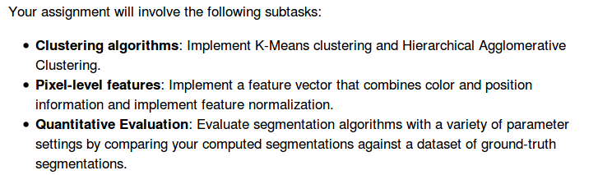

## 5.1 K-means

**按作业要求,用K均值法对随机样本点进行分类并标记,运行结果如下**

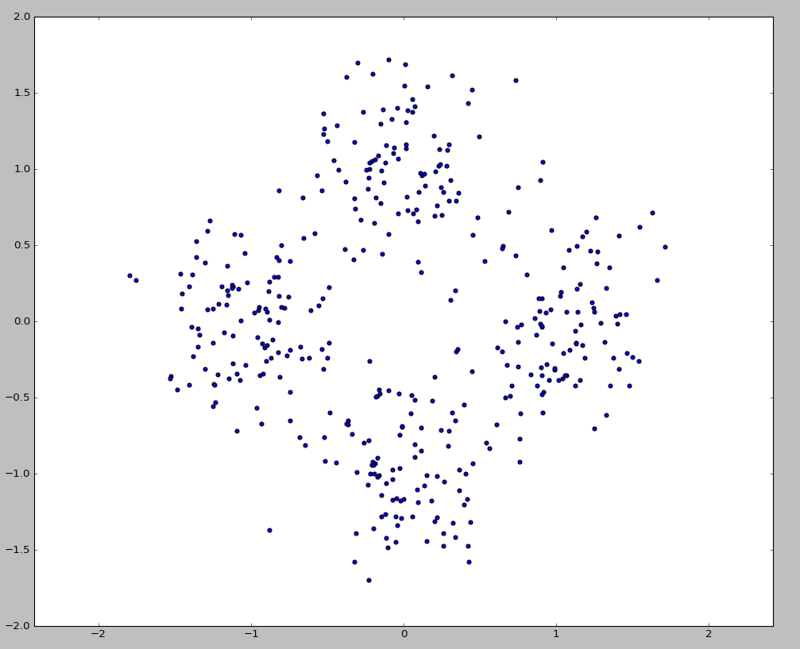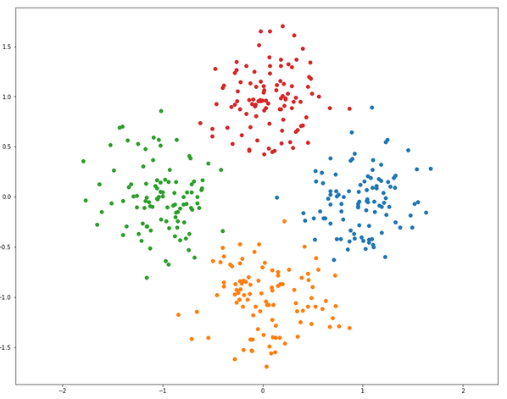

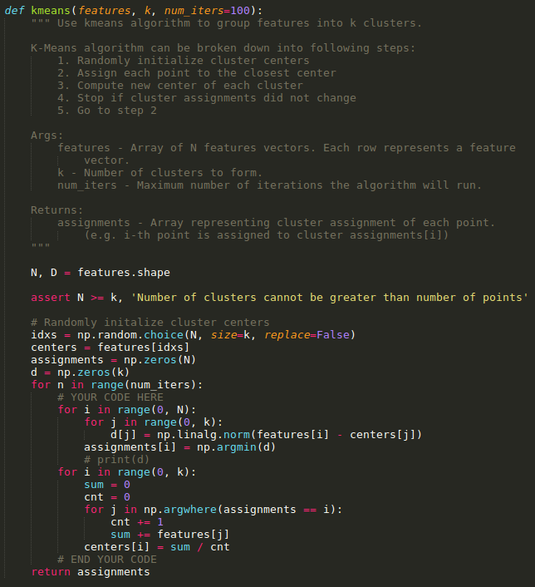

## 5.2 HAC

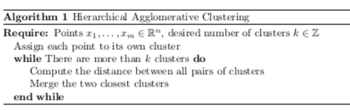

用凝聚层次聚类进行分类:

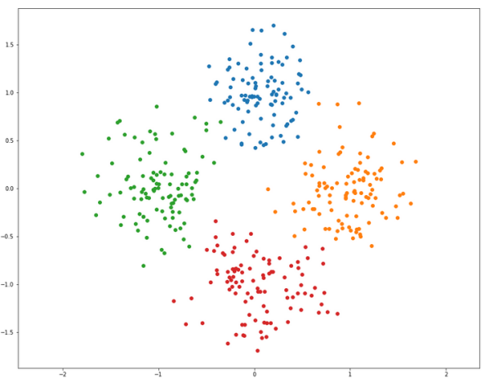

## 5.3 Pixel-Level Features

### 5.3.1 Color Features

进行降维

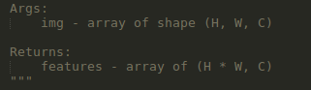

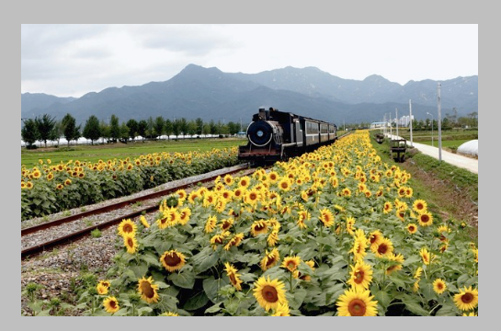

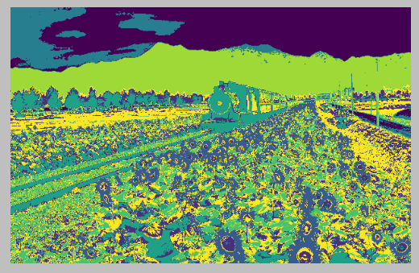



### 5.3.2 Color and Position Features

颜色及位置特征表示每个像素点

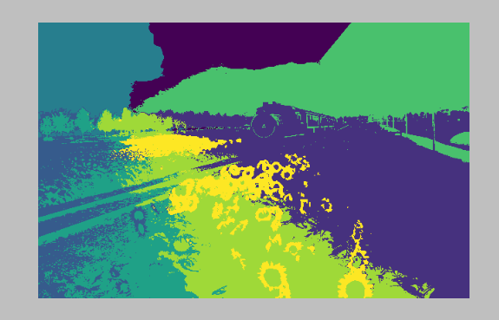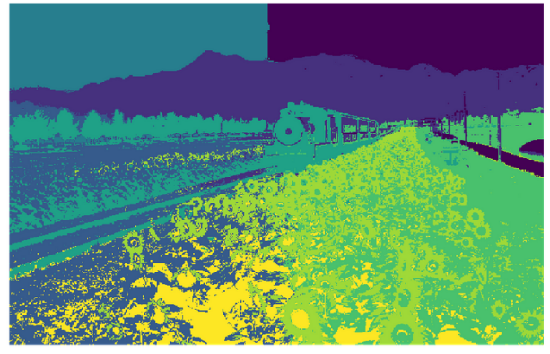

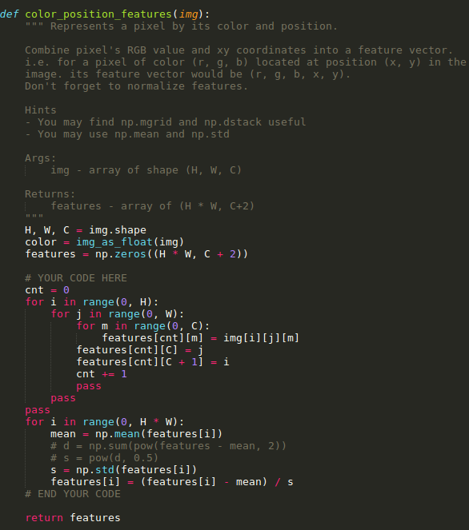

### 5.3.3 Implement Your Own Feature

提出一个自己的描述图片特征的方法,在这里我选择了使用颜色特征外加梯度和幅值的方法来描述这个图片,得到结果如图

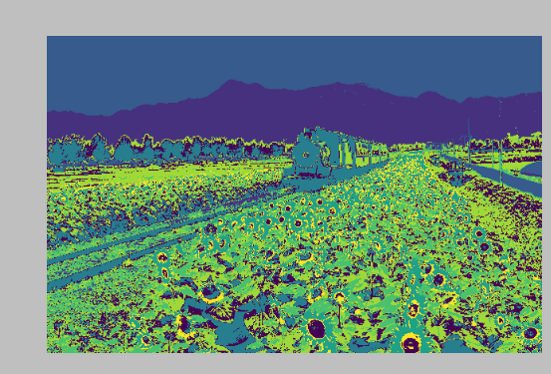

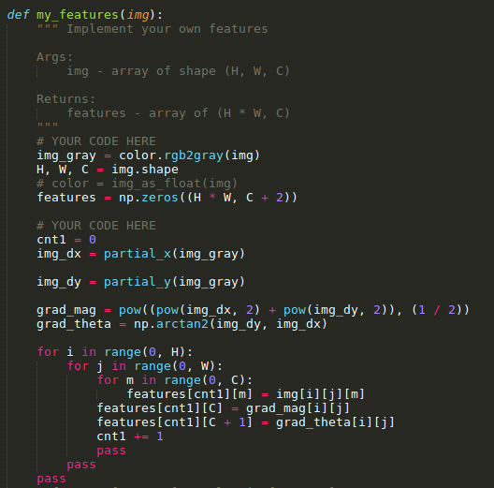

## 5.4 Quantitative Evaluation(定量评估)

### 5.4.1 准确率评估:

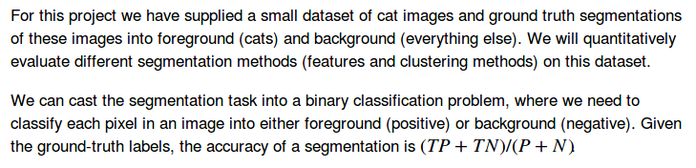

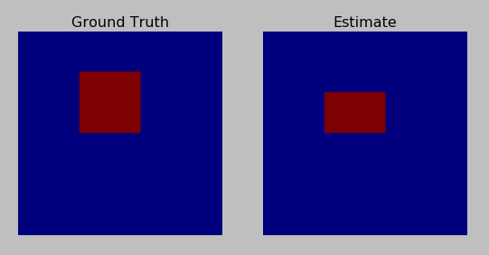

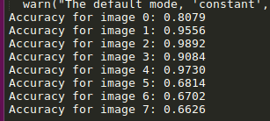运行速度较慢,只展示部分结果

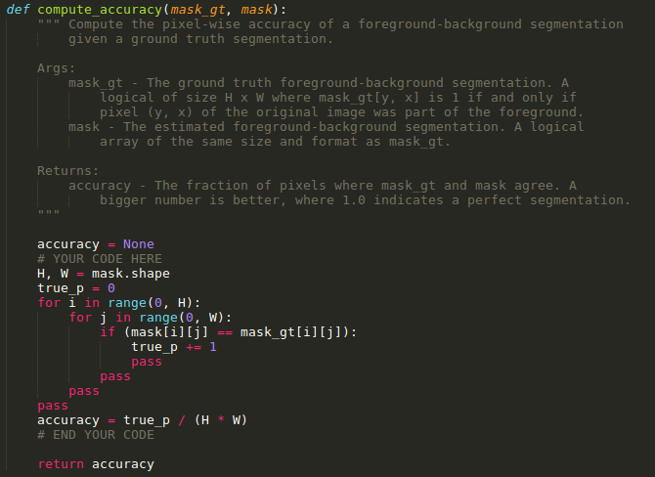

### 5.4.2 对图片集进行聚类分割(前/背景分离)

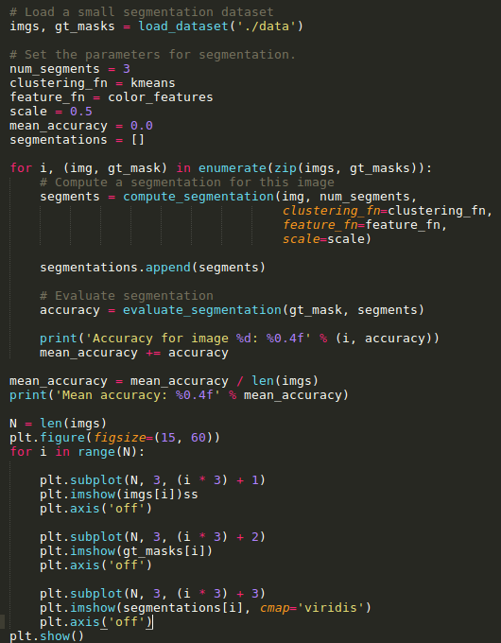

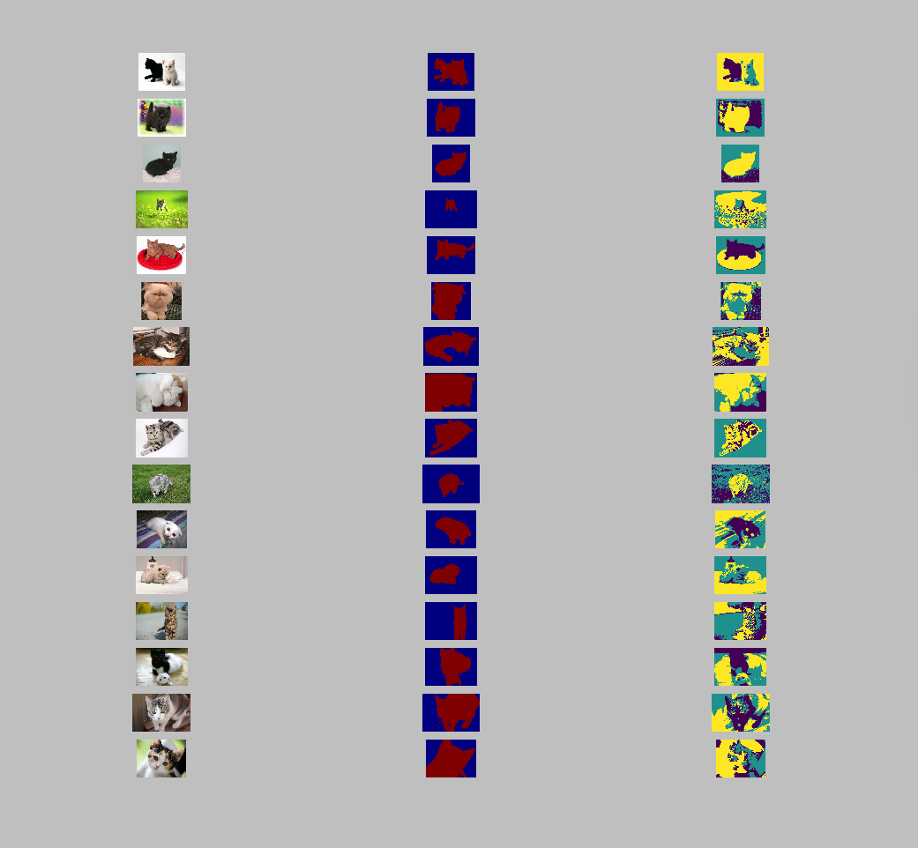

将图片集内的所有图片进行聚类分割,得到以上所有分割结果,结果正确,但所编写算法运行速度较低,耗时较长

## Tip1: utils.py的一些函数

### 1. 图片加载函数

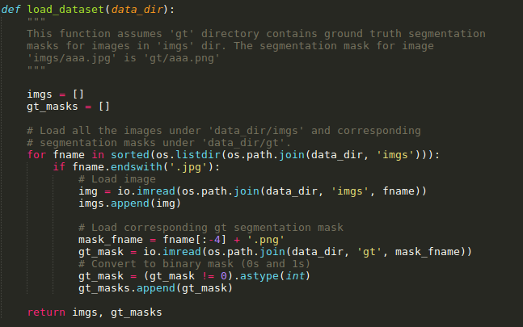

### 2. 分割计算函数

**numpy.reshape(a, newshape, order=’C’)**

a：array_like,要重新形成的数组。

newshape：int或tuple的整数,新的形状应该与原始形状兼容。如果是整数，则结果将是该长度的1-D数组。一个形状维度可以是-1。在这种情况下，从数组的长度和其余维度推断该值。

order：{'C'，'F'，'A'}可选,使用此索引顺序读取a的元素，并使用此索引顺序将元素放置到重新形成的数组中。

'C'意味着使用C样索引顺序读取/写入元素，最后一个轴索引变化最快，回到第一个轴索引变化最慢。

'F'意味着使用Fortran样索引顺序读取/写入元素，第一个索引变化最快，最后一个索引变化最慢。注意，'C'和'F'选项不考虑底层数组的内存布局，而只是参考索引的顺序。

'A'意味着在Fortran类索引顺序中读/写元素，如果a 是Fortran 在内存中连续的，否则为C样顺序。

### 3. np.rint(a) :

各元素 **四舍五入**

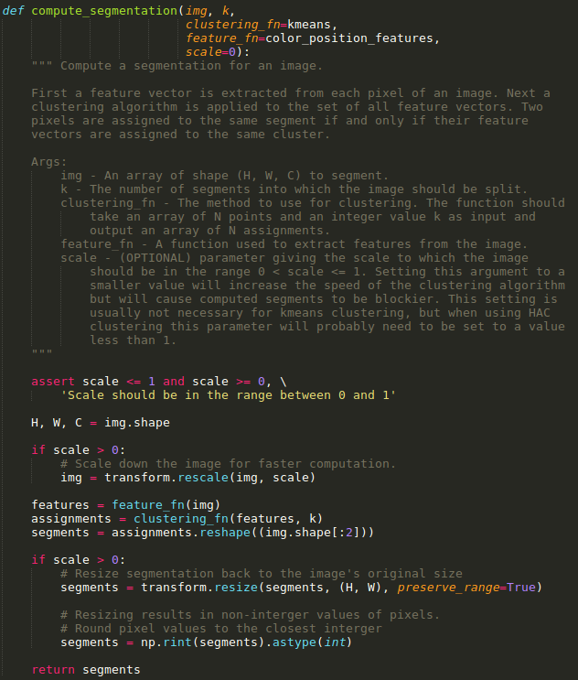

## Tip2 : Python中标准库OS

python中的OS库提供了使用各种操作系统功能的接口

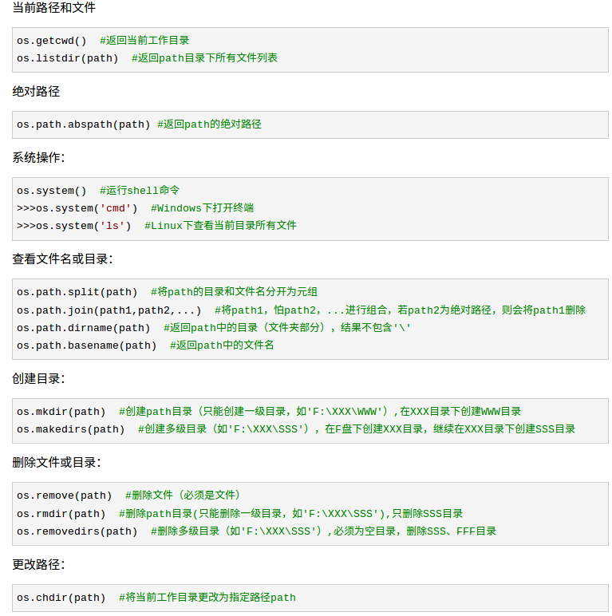

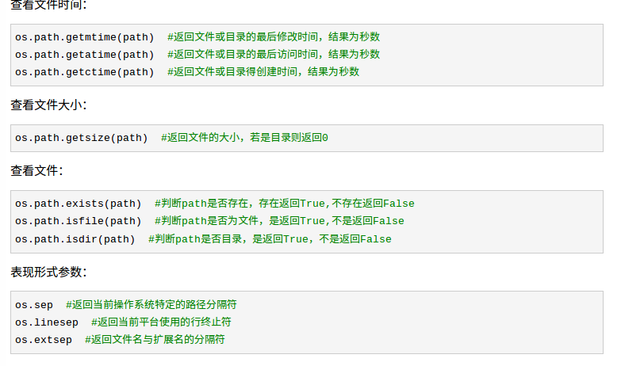

## Tips3 : scipy.spatial.distance -- squareform, pdist

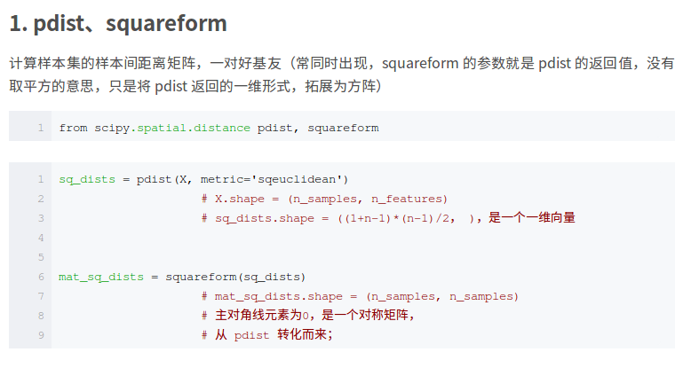

## Tips4 : ☆ 实用网址Mark

python skimage图像处理(一): <https://www.jianshu.com/p/f2e88197e81d>

Python之Numpy库常用函数大全:

<https://www.cnblogs.com/TensorSense/p/6795995.html>

python数字图像处理(博客随笔): <http://www.cnblogs.com/denny402/tag/python/default.html?page=2>

python求各种距离公式 :

<http://blog.csdn.net/ljr257816/article/details/52587382>

Scipy教程 - 距离计算库scipy.spatial.distance :

<http://blog.csdn.net/pipisorry/article/details/48814183>

<http://blog.csdn.net/lanchunhui/article/details/50492995>

距离和相似度度量方法 : (长文...部分没看懂)

<http://blog.csdn.net/pipisorry/article/details/45651315>

☆ CSDN良心博主(python&&图像处理&&机器学习): ----有空需要**经常访问**

<http://blog.csdn.net/pipisorry/article/category/5598069>

**Lecture #11: OBJECT RECOGNITION**

**Lecture 12: Face Recognition & Dimensionality Reduction**

**Lecture 13: Face Recognition and LDA**

# 1. Mean-Shift(均值偏移)

## 1.1 基本原理

### 1.1.1 概念

想求概率密度的最大值作为最优解。就有两个步骤：估计概率密度、对估计值求导。可以直接估计概率密度的导数

mean-shift算法是一种在一组数据的密度分布中寻找局部极值的稳定的无参特征空间估计方法(non-parametric feature-space analysis)。

“稳定”是指统计意义上的稳定，因为mean-shift忽略了数据中的outlier，即忽略原理数据峰值的点。mean-shift只对数据局部窗口中的点进行处理，处理完成后再移动窗口。

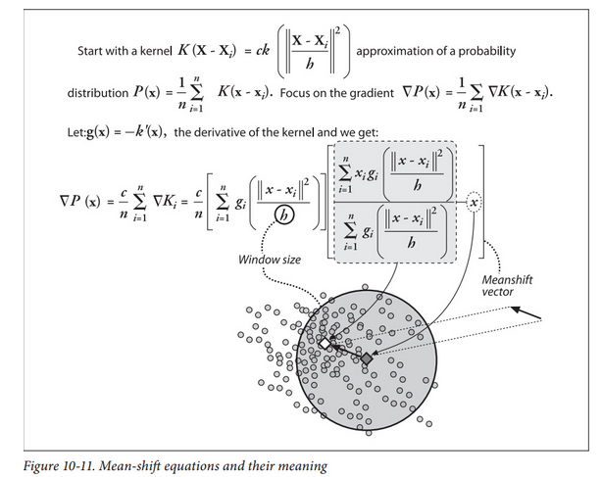

### 1.1.2 Kernel Density Estimation（核密度估计）

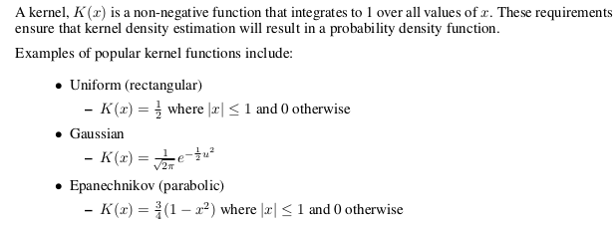

先从估计开始讲，假设我们想得到定义在(x,y)二维连续空间上的概率密度，可以由(xi,yi)(i=1,2,...,n)等采样点上的观测值来进行估计。其中，这些采样点对估计点的影响可能会不同（即，权重不同）。其中，我们可以用核函数来决定不同采样点的权重。例如，可以通过计算采样点与估计点的高斯距离（即使用高斯核函数）来决定权重。这种方法就叫做核函数估计

核密度估计是在概率中用来估计未知的密度函数，又名Parzen窗（Parzen window），由Rosenblatt (1955)和Emanuel Parzen(1962)提出，基本思想是利用一定范围内各点密度的平均值对总体密度函数进行估计。

在贝叶斯统计中，概率密度函数(probability density function)的核：the form of the pdf in which any factors that are not functions of any of the variables in the domain are omitted。这些factors是pdf参数的函数，组成了概率分布的归一化因子。

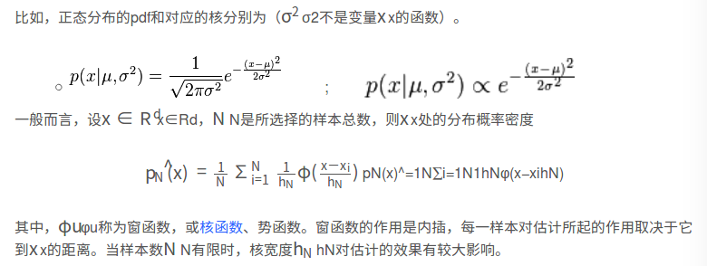

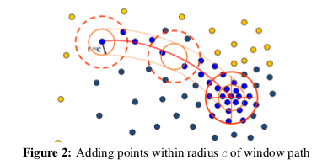

核函数的定义使得偏移值对偏移向量的贡献随之样本与被偏移点的距离的不同而不同。权重系数使得不同样本的权重不同

### 1.1.3 爬山算法

一种简单的贪心搜索算法，该算法每次从当前解的临近解空间中选择一个最优解作为当前解，直到达到一个局部最优解。爬山算法实现很简单，其主要缺点是会陷入局部最优解，而不一定能搜索到全局最优解。如图1所示：假设C点为当前解，爬山算法搜索到A点这个局部最优解就会停止搜索，因为在A点无论向那个方向小幅度移动都不能得到更优的解。1.2 算法步骤

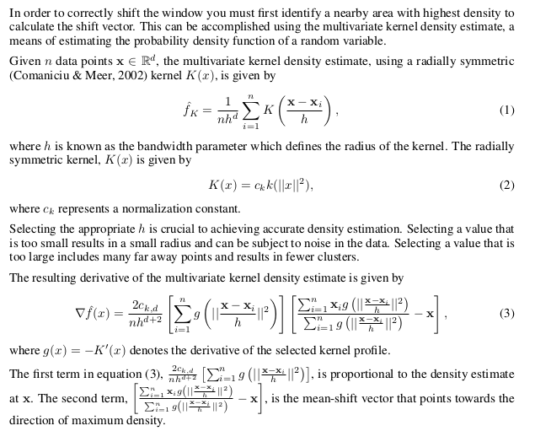

From a given point x t , calculate the following steps in order to reach the center of the cluster.

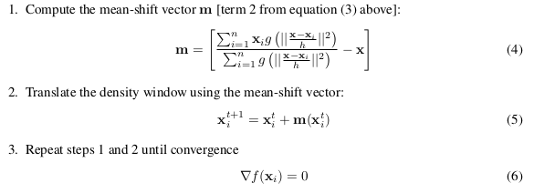

# 2. Object recognition

## 2.1 K-nearest neighbors(KNN)

### 2.1.1 算法原理

KNN作为一种有监督分类算法，是最简单的机器学习算法之一，顾名思义，其算法主体思想就是根据距离相近的邻居类别，来判定自己的所属类别。

在距离空间里，如果一个样本的最接近的k个邻居里，绝大多数属于某个类别，则该样本也属于这个类别。

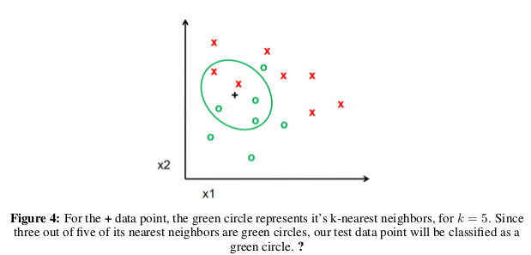

### 2.1.2 算法步骤

算法的前提是需要有一个已被标记类别的训练数据集，具体的计算步骤分为一下三步：

1、计算测试对象与训练集中所有对象的距离，可以是欧式距离、余弦距离等，比较常用的是较为简单的欧式距离；

2、找出上步计算的距离中最近的K个对象，作为测试对象的邻居；

3、找出K个对象中出现频率最高的对象，其所属的类别就是该测试对象所属的类别。

### 2.1.3 算法的优缺点

优点：精度高、对异常值不敏感、无数据输入假定；

缺点：计算复杂度高、空间复杂度高。（PS：上述例子仅为最为简单二分类，所以是二维问题，一旦分类数目增加，相应的空间复杂度也会骤增；此外，对未知量进行分类，需要对其与所有训练样本的距离进行求解，对于大规模问题，计算复杂度高）；

适应数据范围：数值型和标称型。

K-NN is a very simple algorithm which makes it a good one to try out at first. IN addition, K-NN has

very flexible decision boundaries. Another reason to use K-NN is that with infinite examples, 1-NN

provably has error that is at most twice Bayes optimal error (proof is out of scope for this class).

### 2.1.4 Problems with k-nearest neighbors

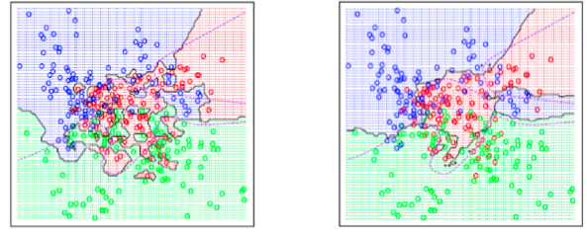

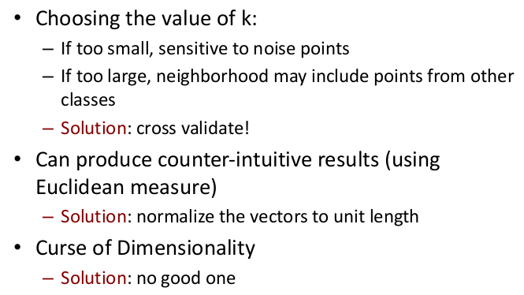

**Bias** is defined as how much the average model over all the training sets differs from the true model.

**Variance** is defined as how much the models estimated from different training sets differ from each other. We need to find the right balance between bias and variance, hence, the **bias-variance trade-off**

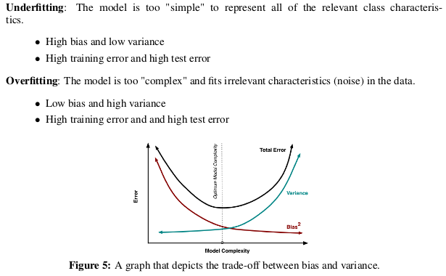

### 2.1.5 交叉验证

交叉验证(Cross-validation)主要用于建模应用中，例如PCR 、PLS 回归建模中。在给定的建模样本中，拿出大部分样本进行建模型，留小部分样本用刚建立的模型进行预报，并求这小部分样本的预报误差，记录它们的平方加和。

因为在实际的训练中，训练的结果对于训练集的拟合程度通常还是挺好的（初试条件敏感），但是对于训练集之外的数据的拟合程度通常就不那么令人满意了。因此我们通常并不会把所有的数据集都拿来训练，而是分出一部分来（这一部分不参加训练）对训练集生成的参数进行测试，相对客观的判断这些参数对训练集之外的数据的符合程度。这种思想就称为交叉验证

交叉验证的基本思想是把在某种意义下将原始数据(dataset)进行分组,一部分做为训练集(train set),另一部分做为验证集(validation set or test set),首先用训练集对分类器进行训练,再利用验证集来测试训练得到的模型(model),以此来做为评价分类器的性能指标

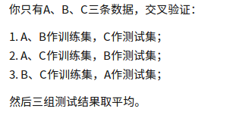

## 2.2 A simple Object Recognition pipeline

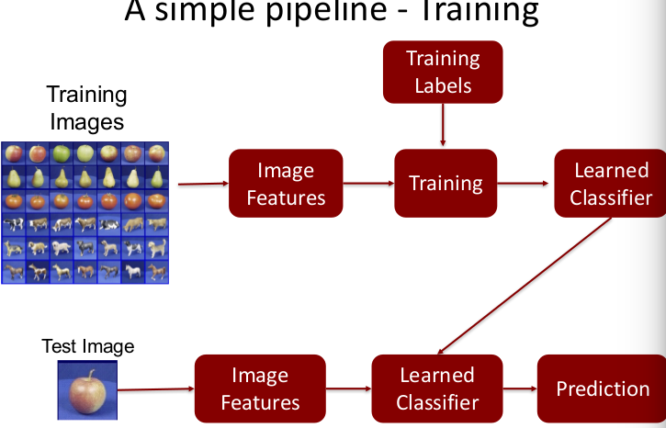

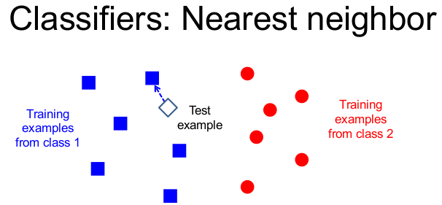

## 2.3 Singular Value Decomposition(SVD)

特征值分解是一个提取矩阵特征很不错的方法，但是它只是对方阵而言的。在现实的世界中，我们看到的大部分矩阵都不是方阵，比如说有N个学生，每个学生有M科成绩，这样形成的一个NxM的矩阵就不可能是方阵，我们怎样才能描述这样普通的矩阵呢的重要特征呢？奇异值分解可以用来干这个事情，奇异值分解是一个能适用于任意的矩阵的一种分解的方法：

A = UΣVT

假设A是一个N * M的矩阵，那么得到的U是一个NxN的方阵（里面的向量是正交的，U里面的向量称为左奇异向量），Σ是一个NxM的矩阵（除了对角线的元素都是0，对角线上的元素称为奇异值），V’(V的转置)是一个NxN的矩阵，里面的向量也是正交的，V里面的向量称为右奇异向量），如图3所示：

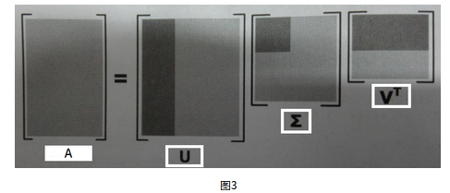

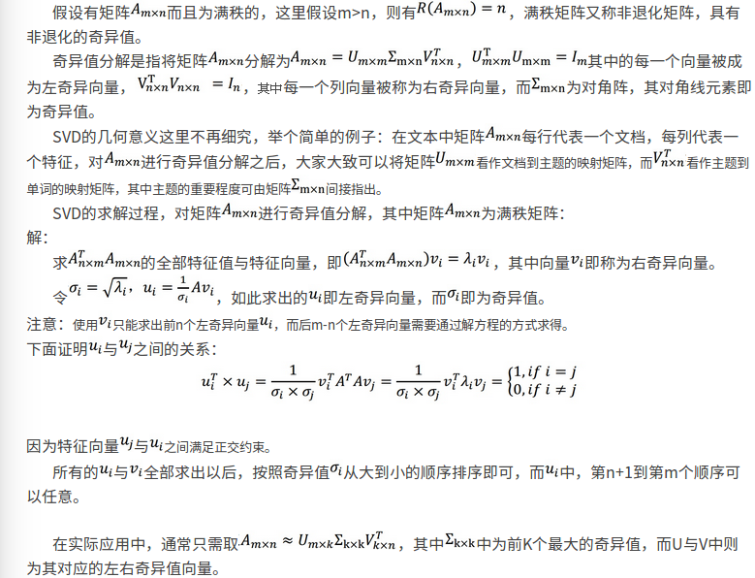

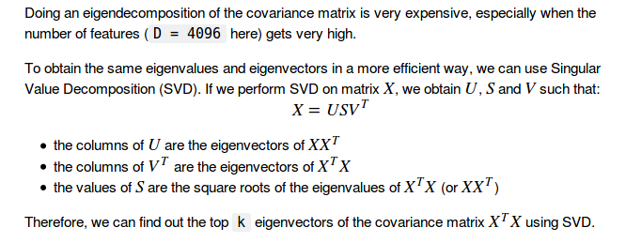

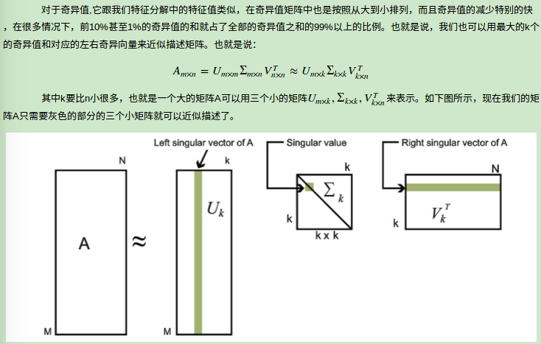

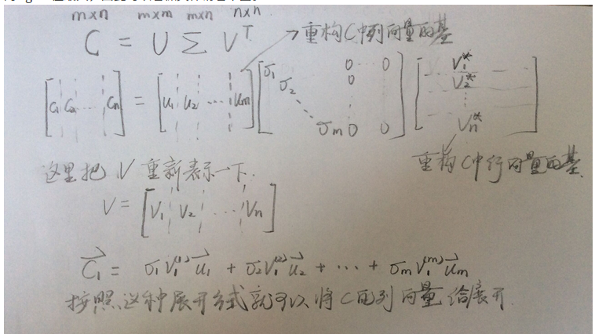

## 2.4 Principal Component Analysis(PCA)

### 2.4.1 算法原理

下面是百度百科中对pca降维的一段解释：

“对于一个训练集，100个对象模板，特征是10维，那么它可以建立一个100*10的矩阵，作为样本。求这个样本的协方差矩阵，得到一个10*10的协方差矩阵，然后求出这个协方差矩阵的特征值和特征向量，应该有10个特征值和特征向量，我们根据特征值的大小，取前四个特征值所对应的特征向量，构成一个10*4的矩阵，这个矩阵就是我们要求的特征矩阵，100*10的样本矩阵乘以这个10*4的特征矩阵，就得到了一个100*4的新的降维之后的样本矩阵，每个特征的维数下降了。

当给定一个测试的特征集之后，比如1*10维的特征，乘以上面得到的10*4的特征矩阵，便可以得到一个1*4的特征，用这个特征去分类。”

**参考网址: http://blog.csdn.net/baidu_35561918/article/details/52160691**

**http://blog.csdn.net/watkinsong/article/details/8234766**

矩阵相乘找到了一种物理解释：两个矩阵相乘的意义是将右边矩阵中的每一列列向量变换到左边矩阵中每一行行向量为基所表示的空间中去。更抽象的说，一个矩阵可以表示一种线性变换

寻找一个一维基，使得所有数据变换为这个基上的坐标表示后，方差值最大

降维问题的优化目标：将一组N维向量降为K维（K大于0，小于N），其目标是选择K个单位（模为1）正交基，使得原始数据变换到这组基上后，各字段两两间协方差为0，而字段的方差则尽可能大（在正交的约束下，取最大的K个方差）

设我们有m个n维数据记录，将其按列排成n乘m的矩阵X，设C=1/mXXT，则C是一个对称矩阵，其对角线分别个各个字段的方差，而第i行j列和j行i列元素相同，表示i和j两个字段的协方差。

能让原始协方差矩阵对角化的P。换句话说，优化目标变成了寻找一个矩阵P，满足PCPTPCPT是一个对角矩阵，并且对角元素按从大到小依次排列，那么P的前K行就是要寻找的基，用P的前K行组成的矩阵乘以X就使得X从N维降到了K维并满足上述优化条件

PCA本质上是将方差最大的方向作为主要特征，并且在各个正交方向上将数据“离相关”，也就是让它们在不同正交方向上没有相关性

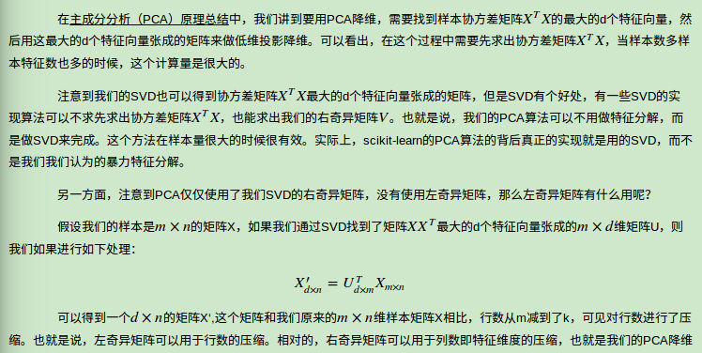

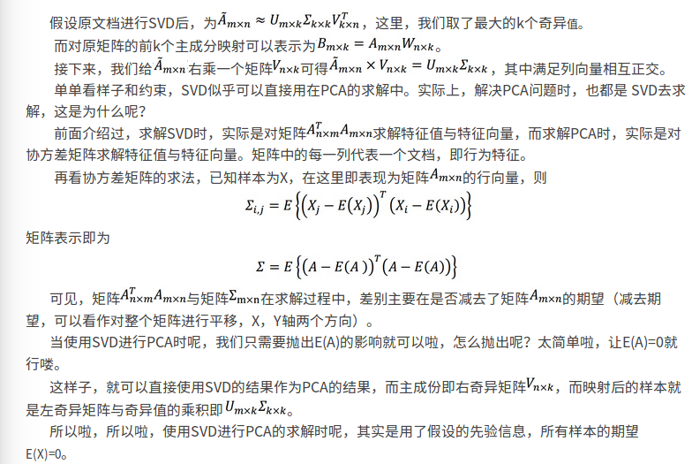

### 2.4.2 算法步骤

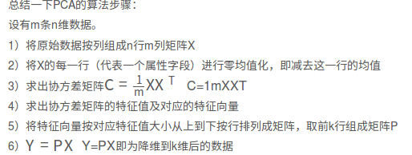

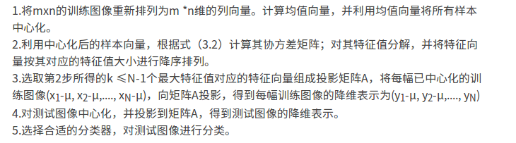

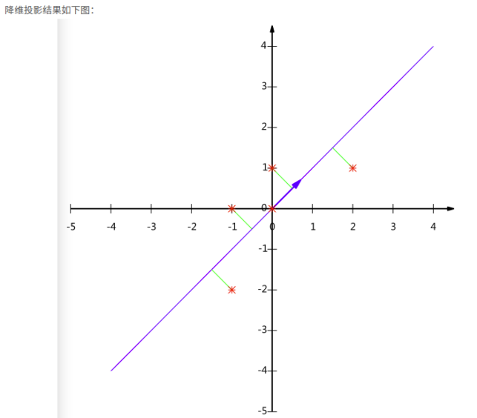 二维到一维降维投影表示

# 3. Linear Discriminant Analysis(LDA)

## 3.1 Introduction to Facial Recognition

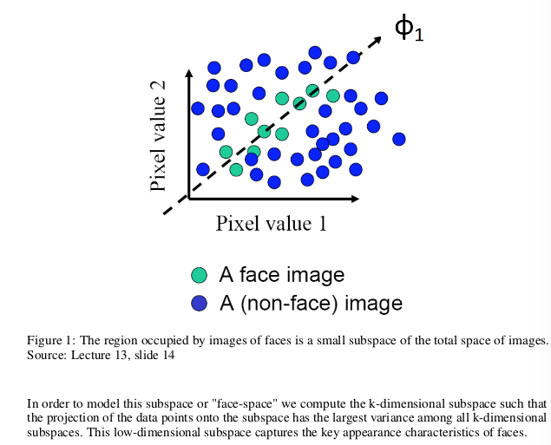

线性判别式分析(Linear Discriminant Analysis, LDA)，也叫做Fisher线性判别(Fisher Linear Discriminant ,FLD)，是模式识别的经典算法，它是在1996年由Belhumeur引入模式识别和人工智能领域的。性鉴别分析的基本思想是将高维的模式样本投影到最佳鉴别矢量空间，以达到抽取分类信息和压缩特征空间维数的效果，投影后保证模式样本在新的子空间有最大的类间距离和最小的类内距离，即模式在该空间中有最佳的可分离性。因此，它是一种有效的特征抽取方法。使用这种方法能够使投影后模式样本的类间散布矩阵最大，并且同时类内散布矩阵最小。就是说，它能够保证投影后模式样本在新的空间中有最小的类内距离和最大的类间距离，即模式在该空间中有最佳的可分离性。

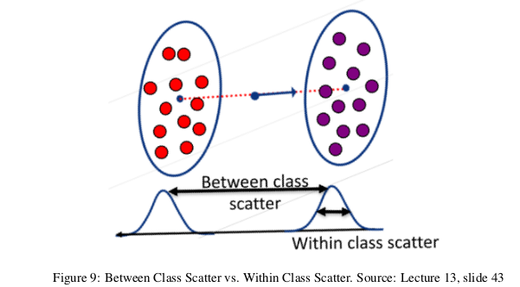

## 3.2 The Eigenfaces Algorithm

### 3.2.1 Key Ideas and Assumptions

•假设大多数人脸图像位于由最大方差的前k个方向确定的低维子空间上。

•使用主成分分析（PCA）确定跨越该子空间的矢量或“特征脸”。

•将数据集中的所有人脸图像表示为特征脸的线性组合，其中特征脸被定义为SVD分解的主要组成部分。

### 3.2.2 Training Algorithm

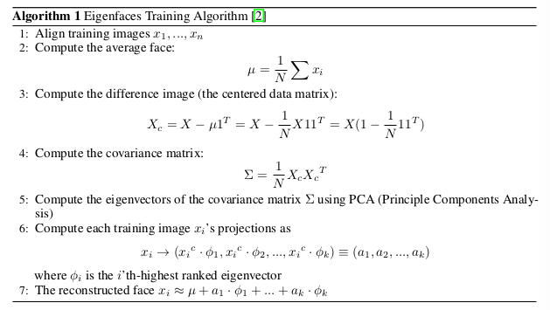

### 3.2.3 Testing Algorithm

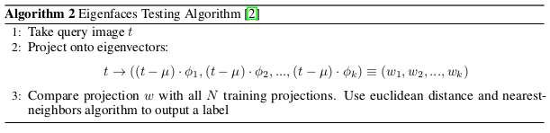

## 3.3 LDA

### 3.3.1 PCA vs. LDA

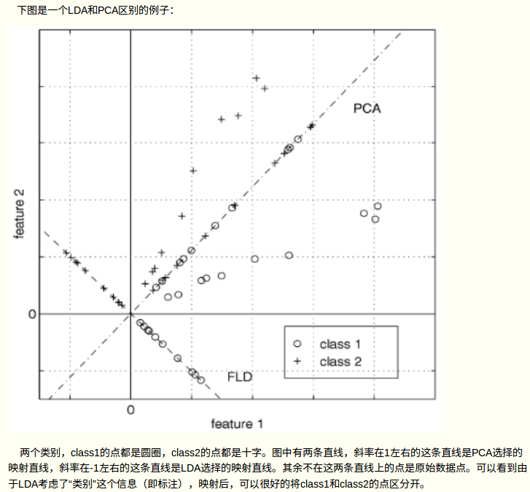

### 3.3.2 Mathematical Formulation of LDA with 2 Variables

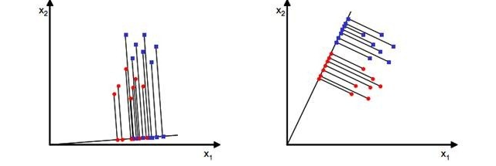

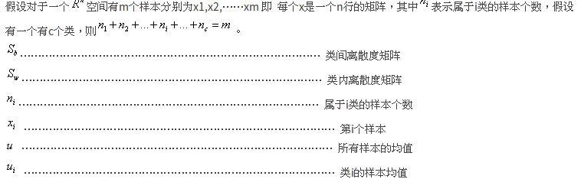

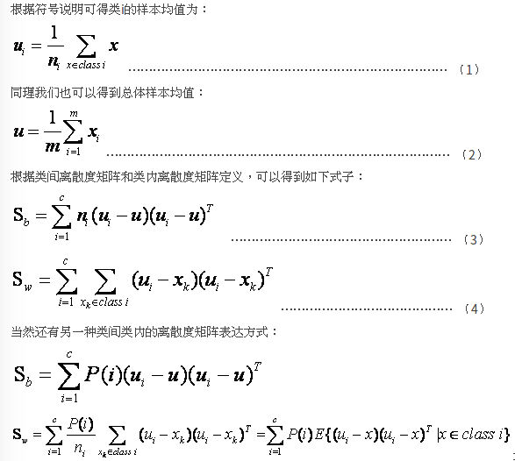

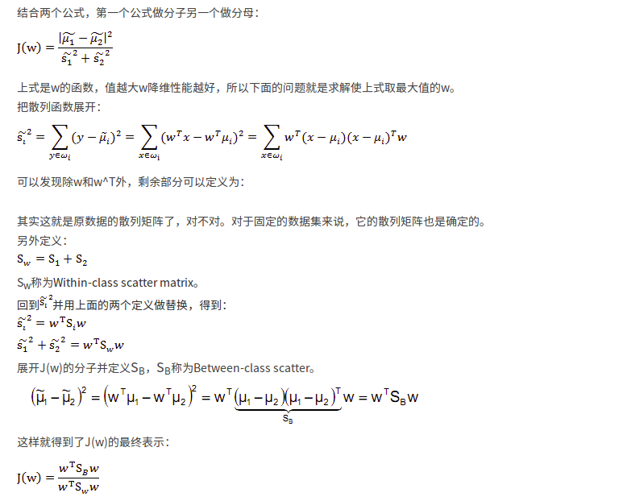

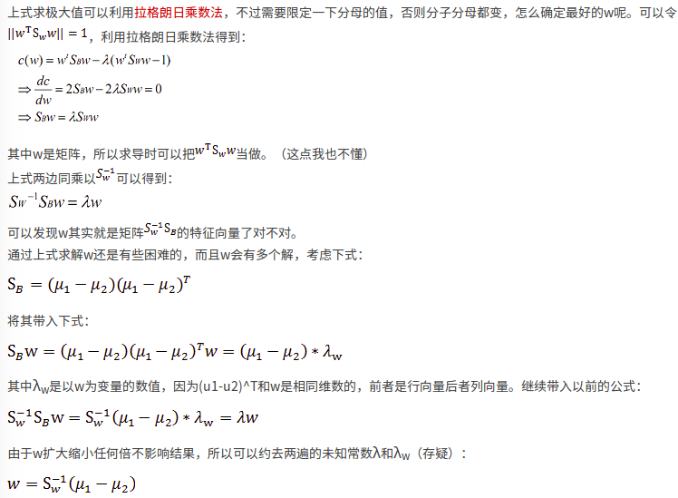

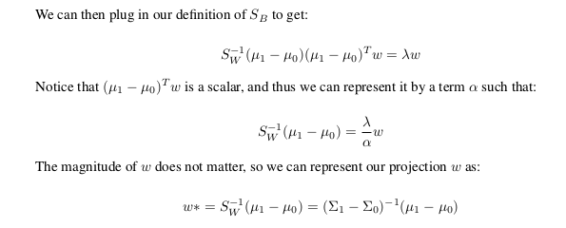

### 3.3.3 LDA with N Variables and C Classes

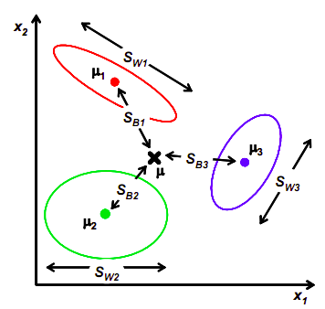

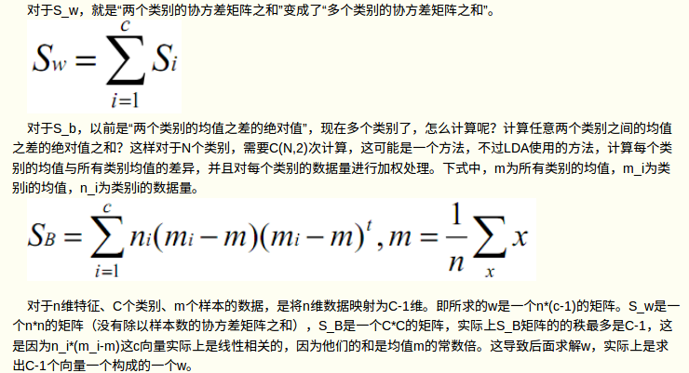

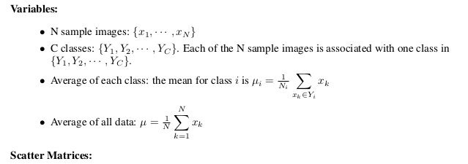

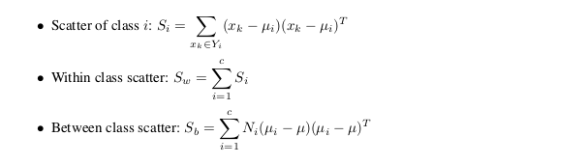

### 3.3.4 Mathematical Formulation

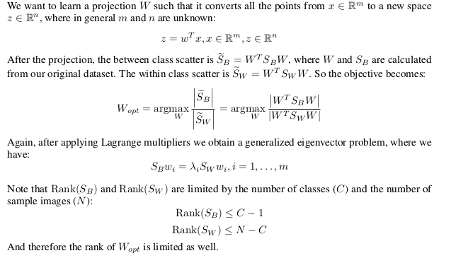

### Tip : Fisherfaces -- 参考论文

<http://www.scholarpedia.org/article/Fisherfaces>

# 4. hw6(作业题)

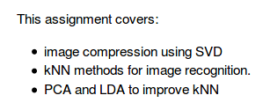

## 4.1 Image Compression

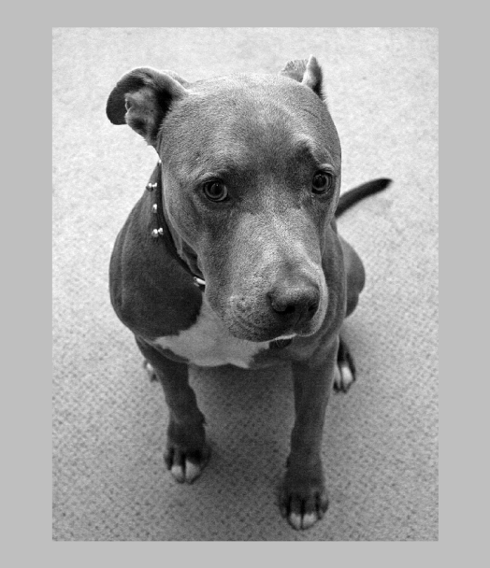

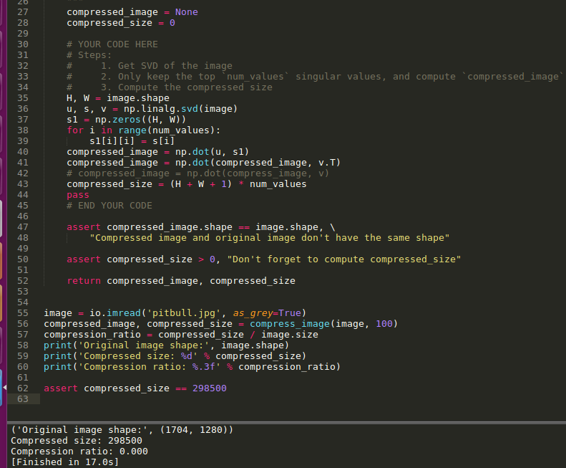

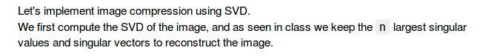

对图像压缩不同的比率:

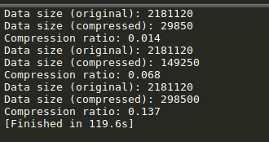

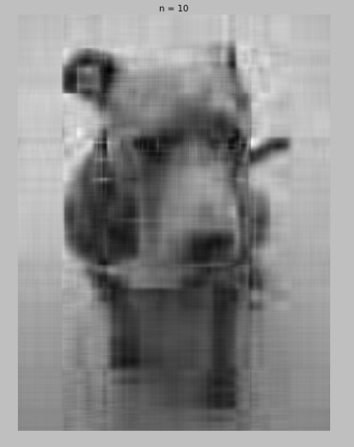 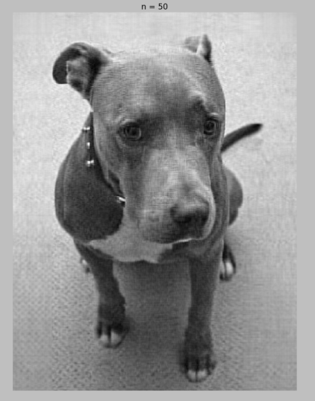

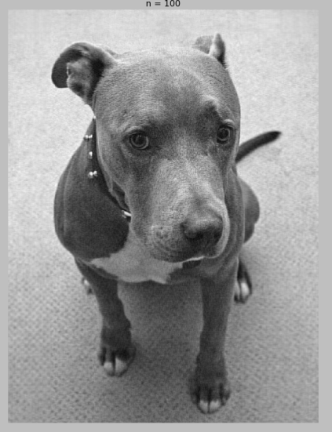

## 4.2 Face Dataset

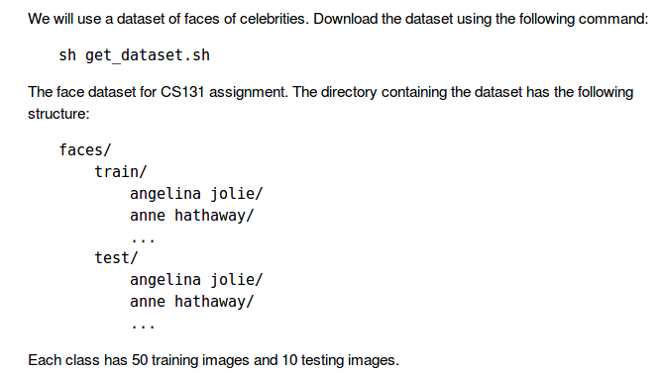

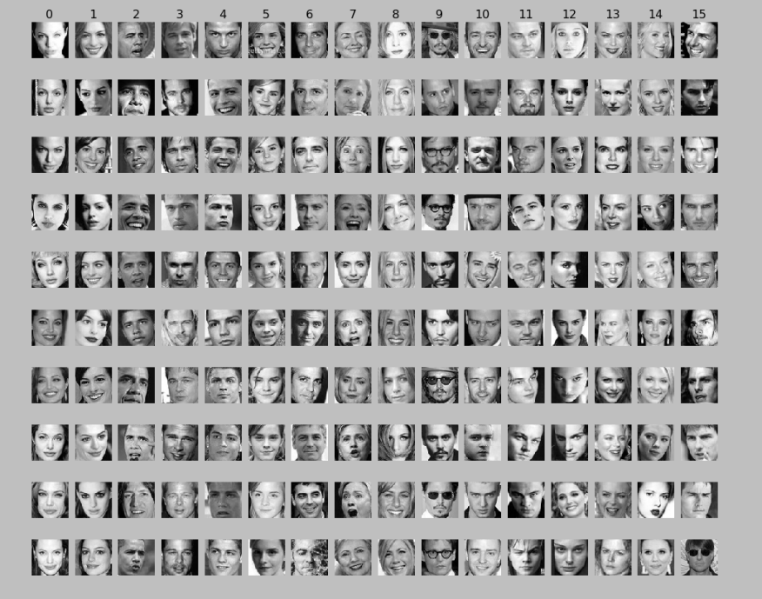

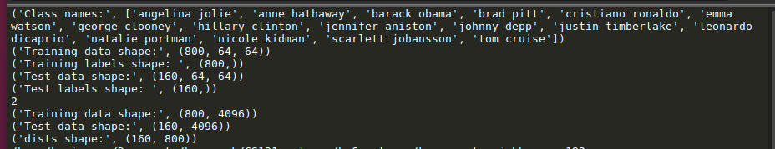

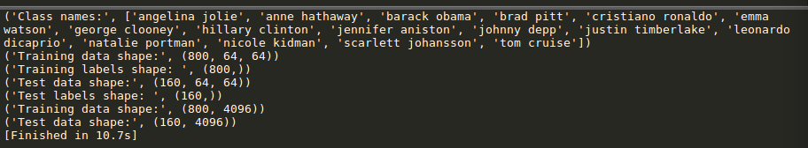

### Tip:np.random.shuffle(idxs)

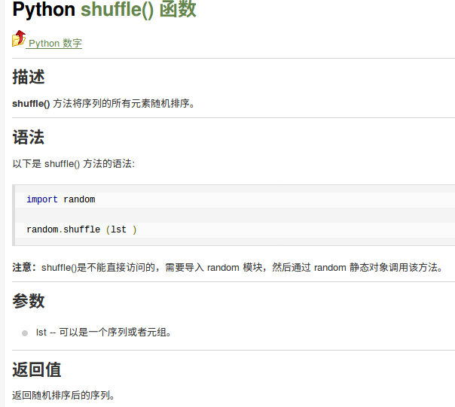

## 4.3 k-Nearest Neighbor

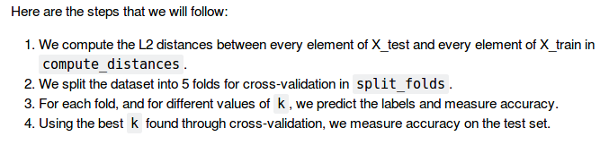

### 4.3.1 计算欧氏距离并标签分类

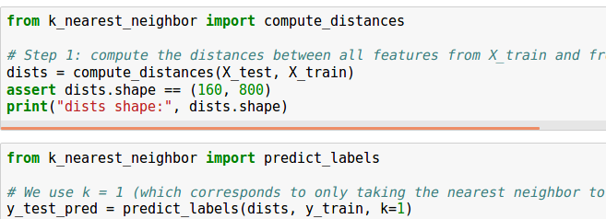

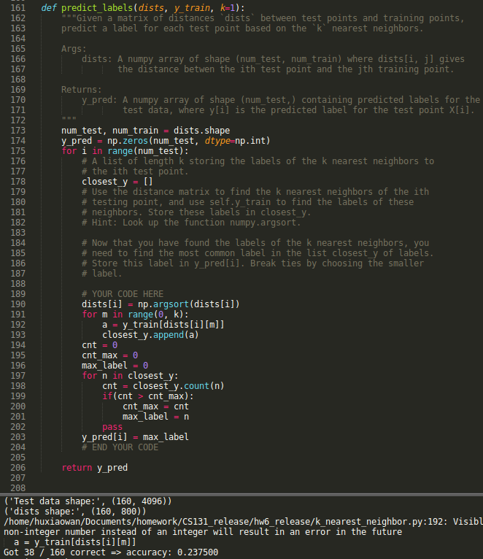

### 4.3.2 Cross-Validation(交叉验证)

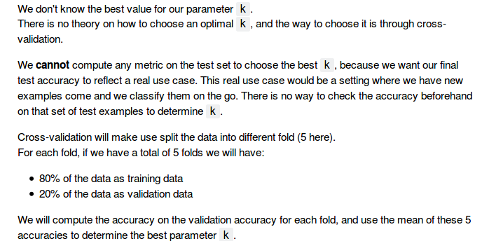

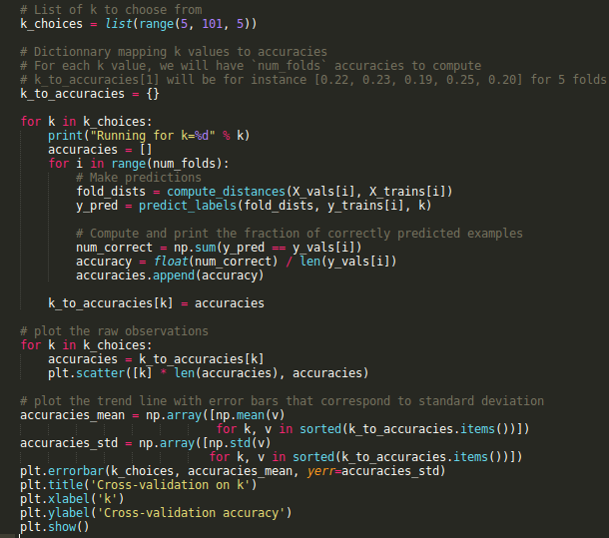

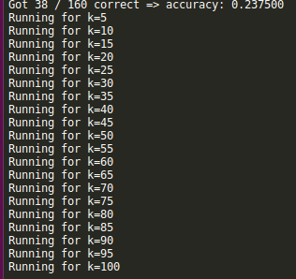 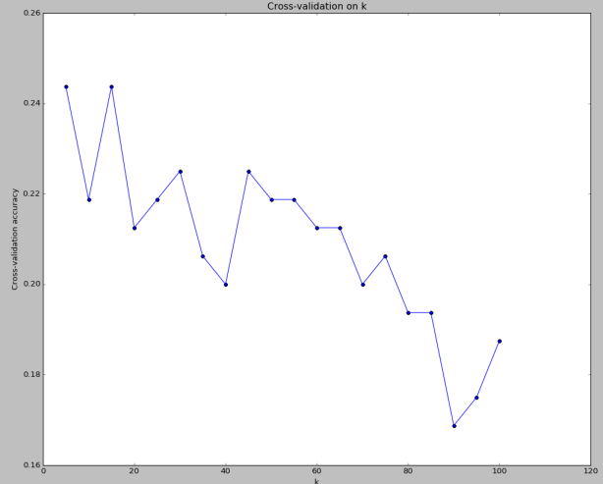

### Tips: numpy.array_split

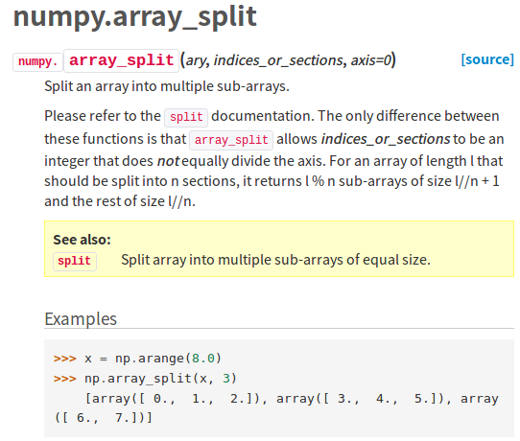

## 4.4 PCA

现代数据的庞大规模不仅是计算机硬件的挑战，也是许多机器学习算法性能的主要瓶颈。 PCA分析的主要目标是确定数据模式; PCA旨在检测变量之间的相关性。 如果变量之间存在很强的相关性，那么降低维度的尝试才有意义。 简而言之，这就是PCA的全部内容：找到高维数据中最大变化的方向，并将其投影到较小的维度子空间上，同时保留大部分信息。

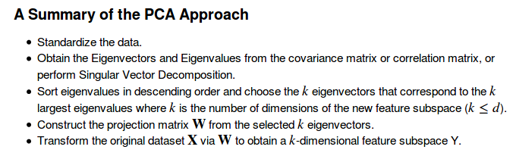

### 4.4.1 特征分解

协方差（或相关）矩阵的特征向量和特征值表示PCA的“核心”：特征向量（主成分）决定新特征空间的**方向**，特征值决定其大小。 换句话说，特征值解释了沿**新特征轴**的数据的**方差**。

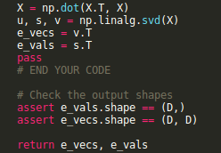

### 4.4.2 Singular Value Decomposition

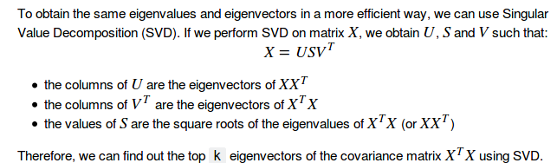

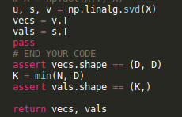

### 4.4.3 Dimensionality Reduction

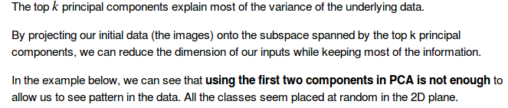

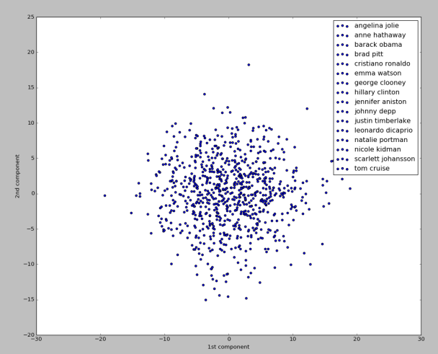

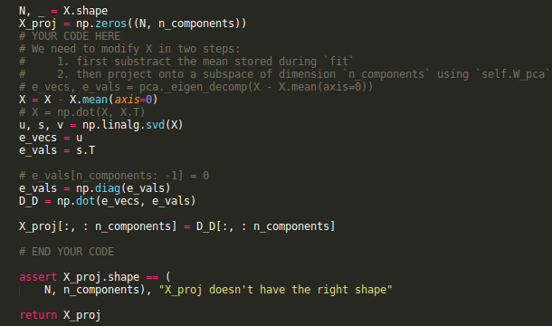

### 4.4.4 Visualizing Eigenfaces(可视化特征脸)

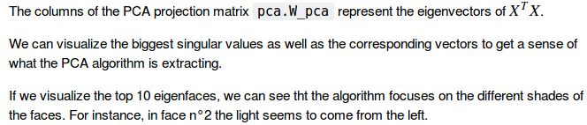

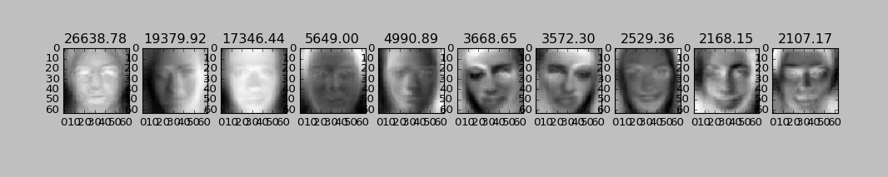

降维后特征脸重构:

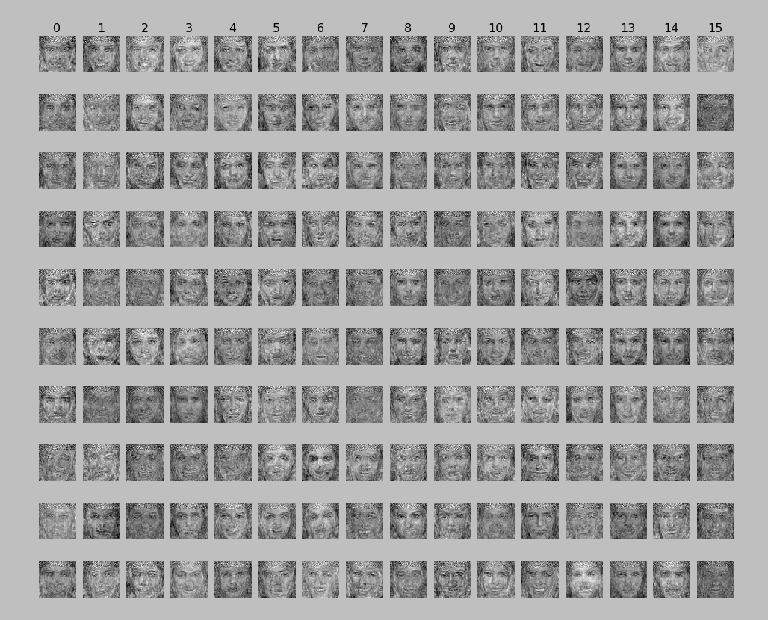

对原始特征（图像的像素）执行kNN不会产生很好的结果。

计算图像空间中图像之间的距离对于图像的实际接近度来说不是一个很好的度量。

例如，黑色背景的人A的图像将接近具有黑色背景的B的图像，尽管这些人不相同。

使用像PCA这样的技术可以帮助发现真正有趣的特征，并且对它们执行kNN可以提供更好的准确性。

然而，我们在这里观察到，PCA并没有真正帮助解开特征，并获得不同类别之间的有用距离度量。 我们基本上获得与原始功能相同的性能。

### 4.4.5 Reconstruction error and captured variance

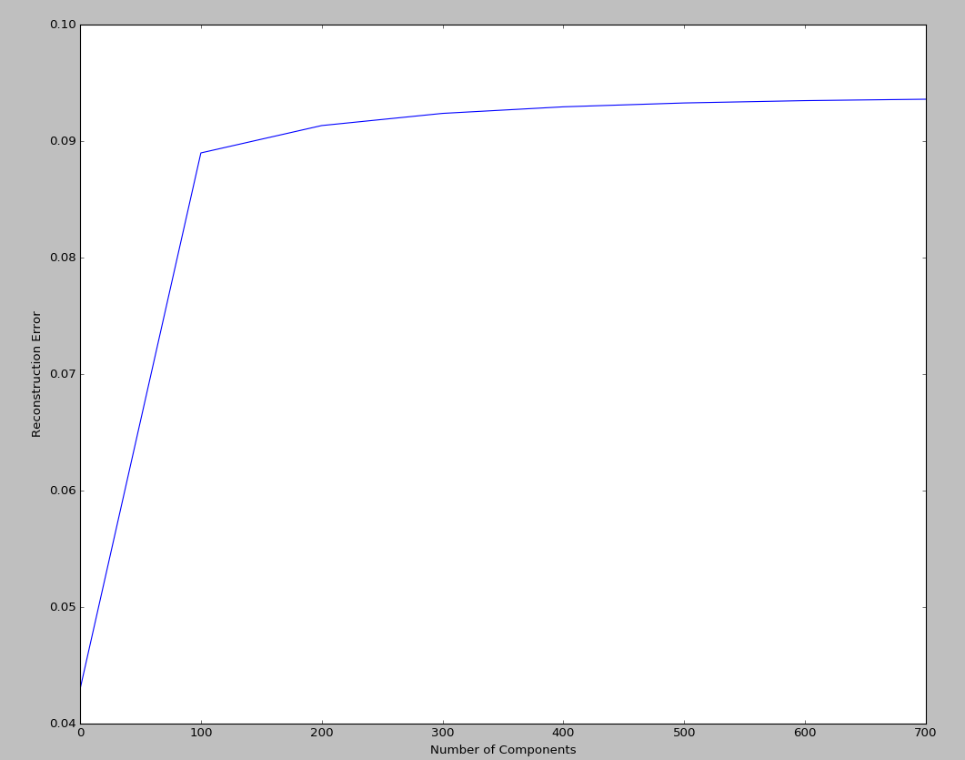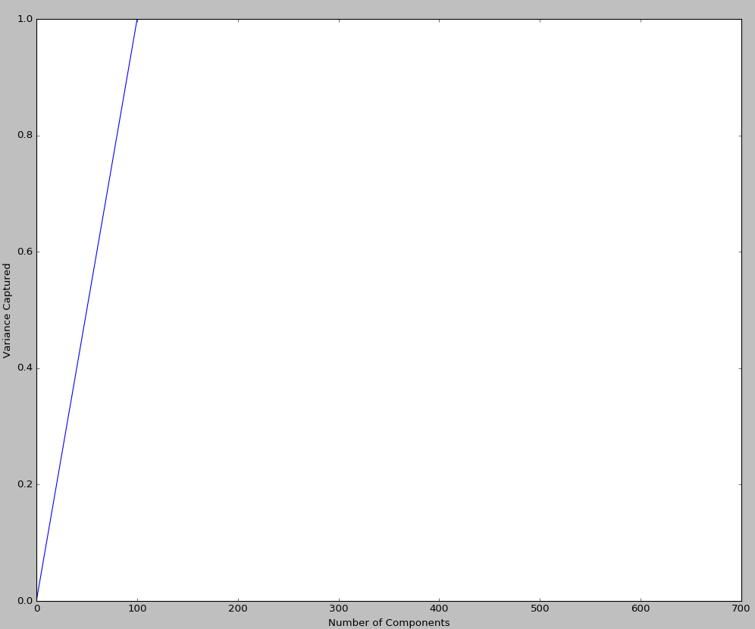

## 4.2 Fisherface: Linear Discriminant Analysis

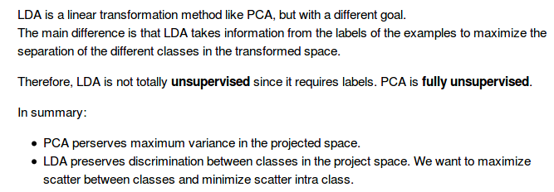

### 4.2.1 Dimensionality Reduction via PCA



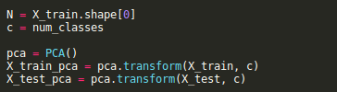

### 4.2.2 Scatter matrices

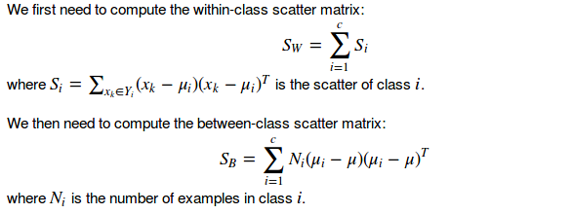

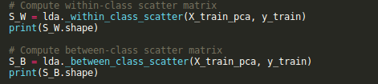

### 4.2.3 Solving generalized Eigenvalue problem

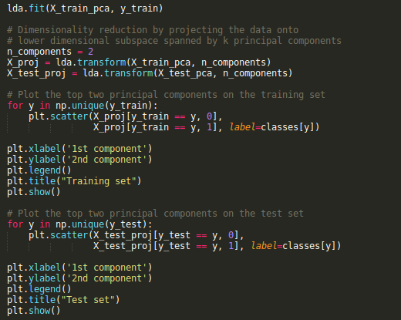

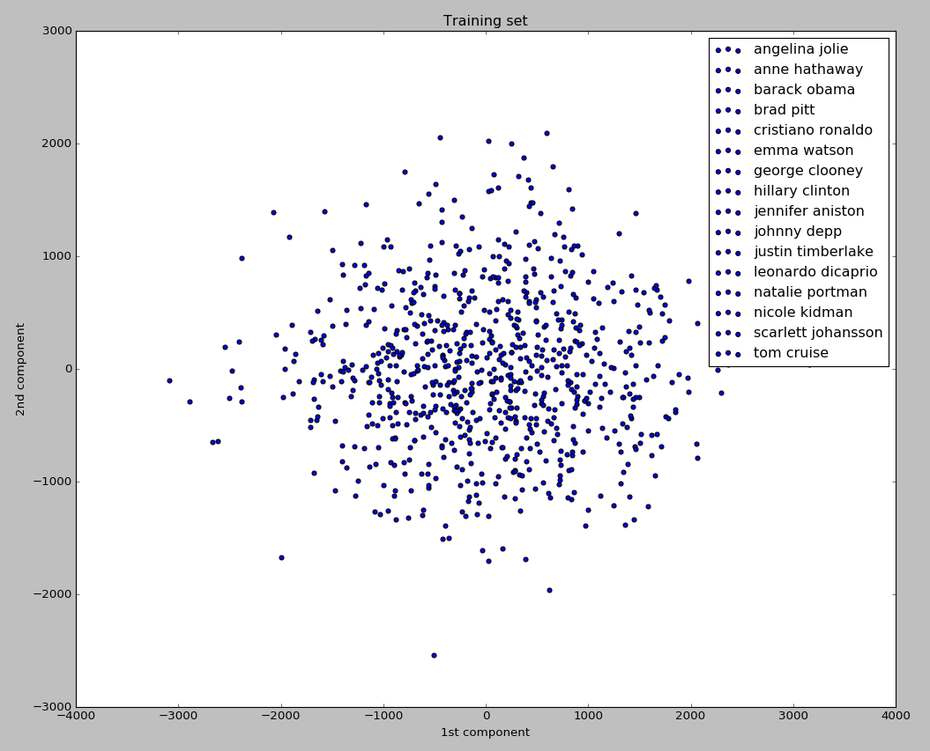 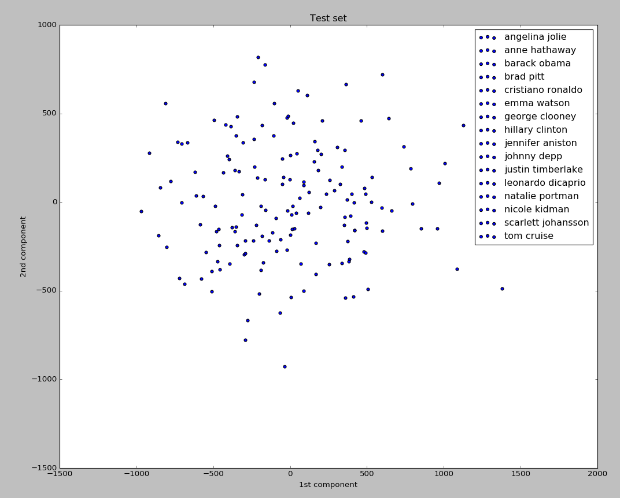

### Tip1: scipy.linalg.eig

计算矩阵的特征值个特征向量

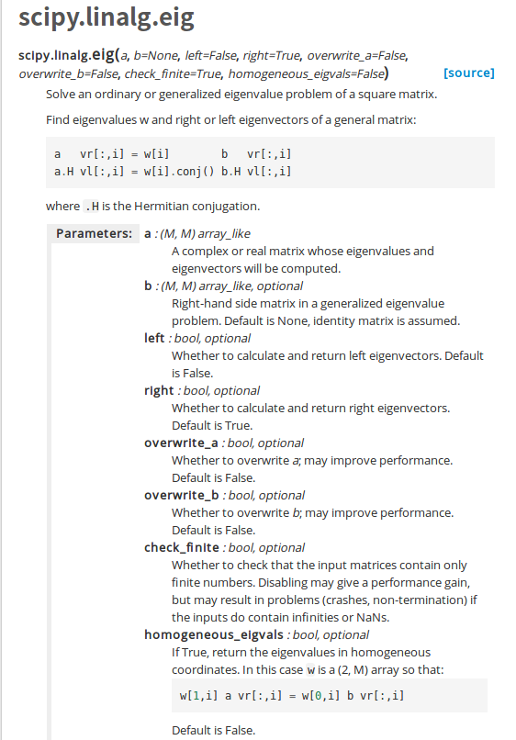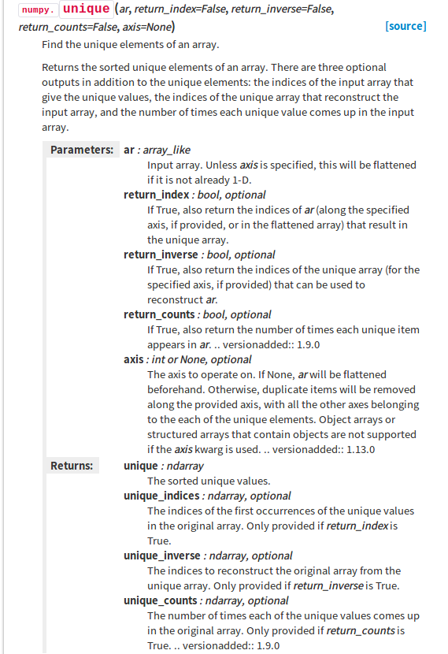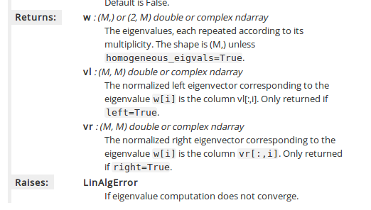

### Tip2: np.unique(y)

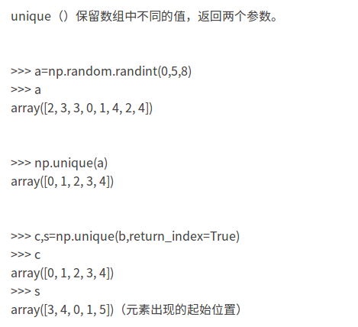

### 4.2.4 kNN with LDA

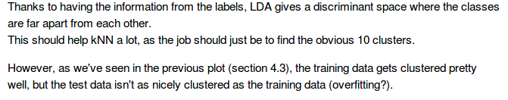

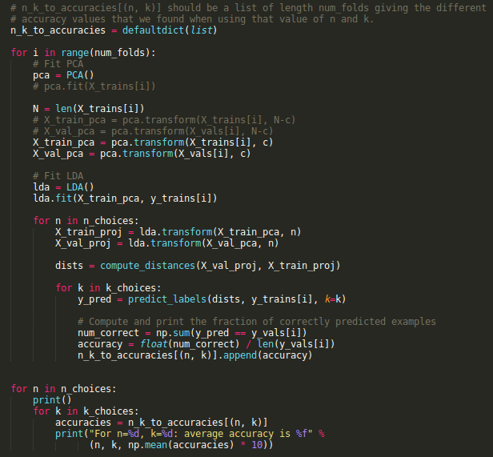

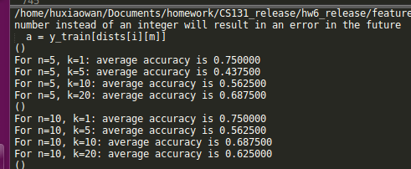

部分思路梳理 :

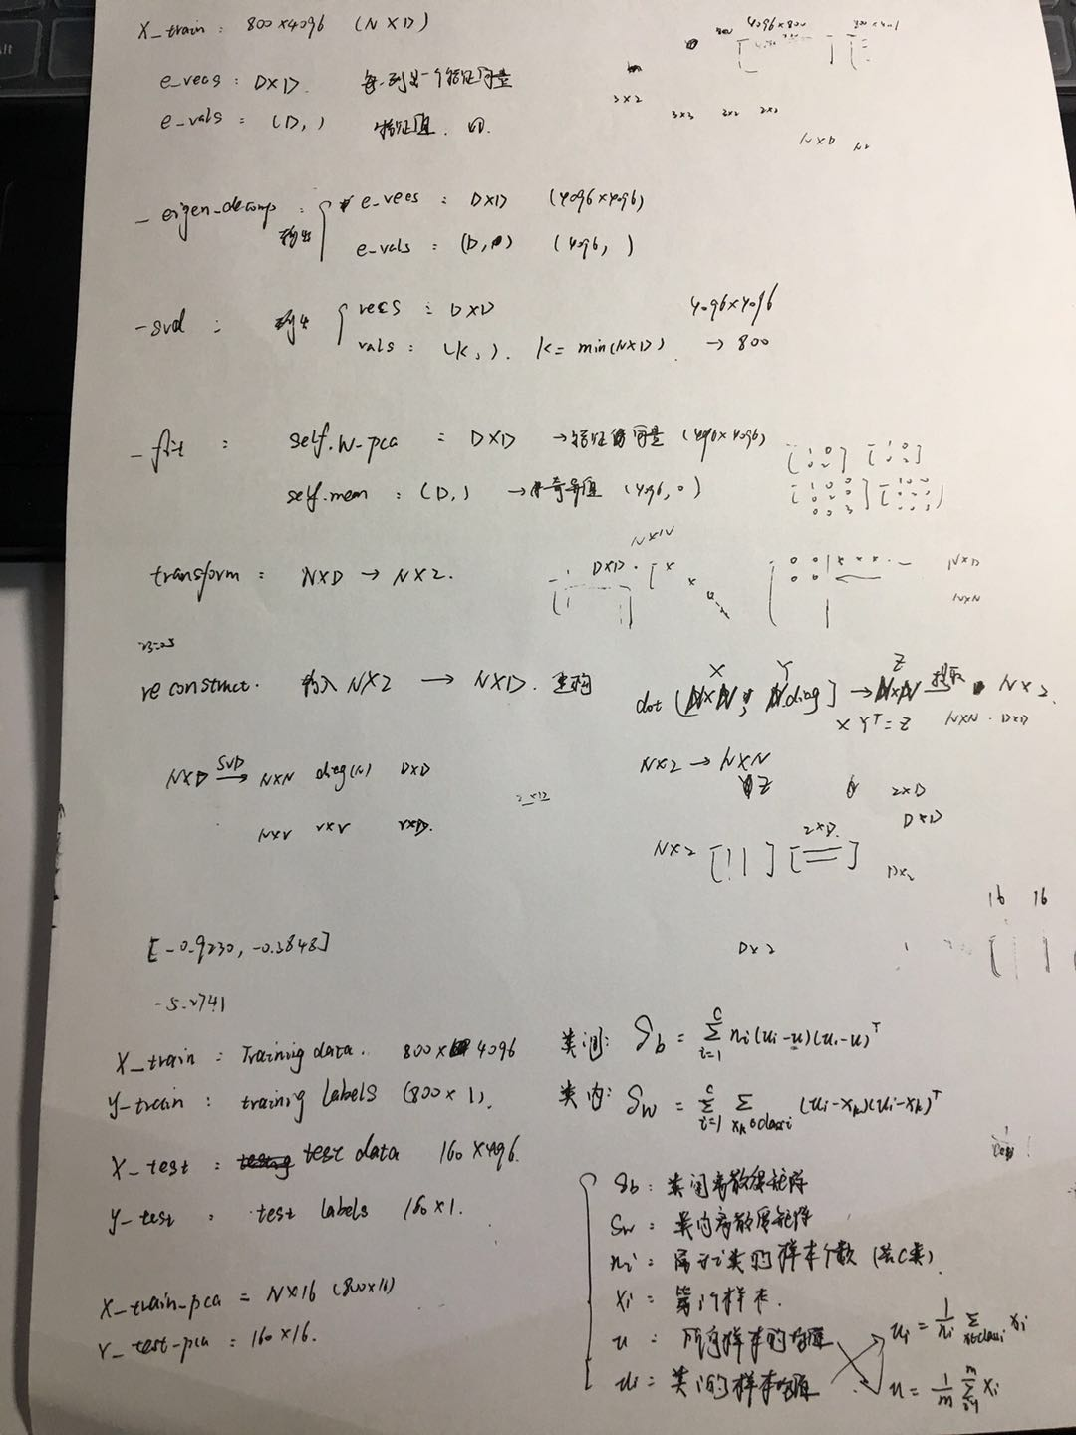

# 一些说明

这周做了两天数模,其他时间利用率较低,所以进度有点慢了,hw4和hw5两次作业感觉相对简单一些,主要问题还是在代码思路和公式理解上,很难一次写出思路和语法正确的代码,主要原因可能是看课程资料不认真,原理不理解,以后尽量避免,hw6涉及到SVD,K-NN,PCA,LDA的算法实现,感觉很难,LDA部分作业还未实现,下周交上,主要是网上讲的一些矩阵算法和推导公式死活看不懂,所以对他作业中给定函数中的要求矩阵维度大小也感觉比较迷,果然数学基础没打好,下周接着研究....